BỘ GIÁO DỤC VÀ ĐÀO TẠO | BỘ NÔNG NGHIỆP VÀ PTNT
TRƯỜNG ĐẠI HỌC THỦY LỢI


Nguyễn Tiến Dũng

NGHIÊN CỨU VÀ XÂY DỰNG WEBSITE HOÀN TIỀN HOA HỒNG MUA SẮM - DỰ ÁN SMARTCASH

ĐỒ ÁN TỐT NGHIỆP

HÀ NỘI, NĂM 2026
BỘ GIÁO DỤC VÀ ĐÀO TẠO | BỘ NÔNG NGHIỆP VÀ PTNT
TRƯỜNG ĐẠI HỌC THỦY LỢI

NGUYỄN TIẾN DŨNG

NGHIÊN CỨU VÀ XÂY DỰNG WEBSITE HOÀN TIỀN HOA HỒNG MUA SẮM - DỰ ÁN SMARTCASH

Ngành (chuyên ngành) : | Hệ thống thông tin
Mã số: | 2051063765

NGƯỜI HƯỚNG DẪN: | ThS. NGUYỄN QUỲNH CHÂU

HÀ NỘI, NĂM 2026

 | CỘNG HOÀ XÃ HỘI CHỦ NGHĨA VIỆT NAM  Độc lập - Tự do - Hạnh phúc  ★  NHIỆM VỤ ĐỒ ÁN TỐT NGHIỆP

Họ tên sinh viên: Nguyễn Tiến Dũng Hệ đào tạo: Đại học chính quy Lớp: 62HT Ngành: Hệ thống thông tin
Khoa: Công nghệ thông tin
- TÊN ĐỀ TÀI:
TÌM NGHIÊN CỨU VÀ XÂY DỰNG WEBSITE HOÀN TIỀN HOA HỒNG MUA SẮM - DỰ ÁN SMARTCASH
- CÁC TÀI LIỆU CƠ BẢN:

[1] | Tuong Uyen (2023), “NodeJS là gì: Tổng quan kiến thức NodeJS và Top 5 NodeJS framework”, truy cập tại https://itviec.com/blog/nodejs-la-gi/.
[2] | Lam Vu Hoang (2024), “NextJS là gì? Kiến thức NextJS cơ bản bạn cần biết”, truy cập tại https://200lab.io/blog/nextjs-la-gi/?srsltid=AfmBOoqBDh7pi9UQ3yTIC-qHvzC7Y_CPiIErVM_XXioYkqxV7jelm-so.
[3] | Đặng Tùng Lâm (2024), “NextJS là gì? Tất tần tật kiến thức cơ bản mà bạn nên biết”, truy cập tại https://bizflycloud.vn/tin-tuc/nextjs-la-gi-2024082015433087.htm.
[4] | MongoDB là gì? Định nghĩa đầy đủ và chi tiết nhất về MongoDB”, truy cập tại https://topdev.vn/blog/mongodb-la-gi/.
[5] | Giới thiệu Framework Tailwind CSS”, truy cập tại https://viblo.asia/p/gioi-thieu-framework-tailwindcss-Eb85oxy4K2G/.
3 - NỘI DUNG CÁC PHẦN THUYẾT MINH VÀ TÍNH TOÁN:

Nội dung các phần | Tỷ lệ %
Chương 1: Mô tả bài toán | 30%
Chương 2: Phân tích yêu cầu và thiết kế hệ thống | 40%
Chương 3: Kết quả thực hiện | 30%

4 - GIÁO VIÊN HƯỚNG DẪN TỪNG PHẦN

Phần | Họ tên giáo viên hướng dẫn
Chương 1: Mô tả bài toán | Ths. Nguyễn Quỳnh Châu
Chương 2: Phân tích yêu cầu và thiết kế hệ thống | Ths. Nguyễn Quỳnh Châu
Chương 3: Kết quả thực hiện | Ths. Nguyễn Quỳnh Châu

5 - NGÀY GIAO NHIỆM VỤ ĐỒ ÁN TỐT NGHIỆP
Ngày tháng năm 2025
Trưởng Bộ môn  (Ký và ghi rõ Họ tên) | Giáo viên hướng dẫn chính  (Ký và ghi rõ Họ tên)  ThS. Nguyễn Quỳnh Châu

Nhiệm vụ Đồ án tốt nghiệp đã được Hội đồng thi tốt nghiệp của Khoa thông qua
Ngày. . . . .tháng. . . . .năm 20....
Chủ tịch Hội đồng
(Ký và ghi rõ Họ tên)

Sinh viên đã hoàn thành và nộp bản Đồ án tốt nghiệp cho Hội đồng thi ngày… tháng…năm 2025
Sinh viên làm Đồ án tốt nghiệp

Nguyễn Tiến Dũng
 | TRƯỜNG ĐẠI HỌC THUỶ LỢI  KHOA CÔNG NGHỆ THÔNG TIN  BẢN TÓM TẮT ĐỀ CƯƠNG ĐỒ ÁN TỐT NGHIỆP

TÊN ĐỀ TÀI: Tìm nghiên cứu và xây dựng website hoàn tiền hoa hồng mua sắm - dự án SmartCash
Sinh viên thực hiện: Nguyễn Tiến Dũng
Lớp: 62HT
Mã sinh viên: 2051063765
Số điện thoại: 0384928573
Email: 2051063765@e.tlu.edu.vn
Giáo viên hướng dẫn: ThS. Nguyễn Quỳnh Châu
TÓM TẮT ĐỀ TÀI
Trong bối cảnh thương mại điện tử không ngừng phát triển, nhu cầu mua sắm thông minh và tiết kiệm của người tiêu dùng ngày càng gia tăng. Tuy nhiên, việc tiếp cận và tận dụng các chương trình hoàn tiền từ nhiều nhà cung cấp khác nhau vẫn còn nhiều hạn chế, đòi hỏi người dùng phải tốn nhiều thời gian tìm kiếm. Bên cạnh đó, quy trình hoàn tiền ở một số nền tảng còn phức tạp, thiếu tính minh bạch, gây khó khăn và làm giảm trải nghiệm của người sử dụng.
Xuất phát từ thực tế đó, đồ án đề xuất xây dựng website “SmartCash” – một nền tảng hoàn tiền mua sắm trực tuyến tập trung. Website cho phép người dùng dễ dàng tìm kiếm, so sánh các ưu đãi hoàn tiền và nhận hoàn tiền từ các đối tác uy tín. SmartCash hướng tới việc cung cấp giao diện thân thiện, quy trình hoàn tiền đơn giản, rõ ràng, đồng thời tích hợp các tính năng thông minh như tìm kiếm và gợi ý sản phẩm nhằm nâng cao trải nghiệm mua sắm trực tuyến.
Thông qua việc kết nối hiệu quả giữa người tiêu dùng và các nhà cung cấp, đồng thời tối ưu hóa quy trình hoàn tiền, SmartCash không chỉ giúp người dùng tiết kiệm chi phí mua sắm mà còn góp phần thúc đẩy sự phát triển bền vững của thương mại điện tử, mang lại lợi ích thiết thực cho cả người tiêu dùng và doanh nghiệp.
CÁC MỤC TIÊU CHÍNH

1. Xây dựng hệ thống quản lý người dùng và sản phẩm toàn diện
Hệ thống cho phép:
- Quản lý người dùng: Đăng ký, đăng nhập (email/password và Google OAuth), xác thực tài khoản qua email, đặt lại mật khẩu, quản lý thông tin cá nhân (tên, email, số điện thoại, địa chỉ, thông tin ngân hàng), phân quyền người dùng (khách hàng, nhân viên, admin).
- Quản lý sản phẩm: Lưu trữ thông tin chi tiết về sản phẩm (tên, mô tả, giá, hình ảnh, cửa hàng, tỷ lệ hoàn tiền), quản lý danh sách cửa hàng đối tác, tích hợp link affiliate từ các nền tảng (AccessTrade, MediaMart), tự động chuyển đổi link sản phẩm thành link affiliate.

2. Phát triển tính năng tìm kiếm và gợi ý sản phẩm thông minh
- Tìm kiếm nâng cao: Tìm kiếm sản phẩm theo từ khóa, lọc theo cửa hàng, danh mục, sắp xếp theo giá (tăng/giảm), sắp xếp theo độ bán chạy, sắp xếp theo sản phẩm mới nhất.
- Trải nghiệm duyệt web: Hiển thị sản phẩm nổi bật, danh sách cửa hàng với ưu đãi hoàn tiền, phân trang tự động (infinite scroll), giao diện responsive trên mọi thiết bị.

3. Triển khai cơ chế hoàn tiền tự động và hệ thống thưởng đa cấp
- Theo dõi đơn hàng và hoàn tiền: Tự động theo dõi đơn hàng thông qua link affiliate, tính toán số tiền hoàn tiền dựa trên tỷ lệ hoàn tiền của sản phẩm, quản lý trạng thái đơn hàng (chờ duyệt, đã duyệt, hủy), lưu trữ lịch sử mua hàng chi tiết.
- Hệ thống thưởng đa cấp:
  - Hệ thống hạng thành viên: Phân loại thành viên theo 4 cấp độ (None, Bronze, Silver, Gold) dựa trên tổng tiền đã chi tiêu, mỗi hạng nhận thêm phần trăm cashback bonus.
  - Hệ thống voucher: Người dùng nhận voucher cashback thông qua điểm danh hàng ngày, áp dụng voucher vào đơn hàng đã duyệt để nhận thêm cashback.
  - Hệ thống giới thiệu: Mỗi người dùng có mã giới thiệu riêng, nhận thưởng khi người được giới thiệu mua hàng, theo dõi danh sách người đã giới thiệu và số tiền thưởng.
  - Bảng xếp hạng: Xếp hạng người dùng theo tổng cashback và số lượng người giới thiệu, trao thưởng cho top 3 hàng tháng, hiển thị bảng xếp hạng mọi thời đại.
- Rút tiền: Người dùng có thể yêu cầu rút tiền về tài khoản ngân hàng, admin quản lý và duyệt yêu cầu rút tiền, lưu trữ lịch sử giao dịch rút tiền.

4. Xây dựng hệ thống giải trí và tương tác người dùng
- Vòng quay may mắn (Spin Wheel): Người dùng nhận lượt quay miễn phí khi hoàn thành đơn hàng, quay để nhận tiền mặt, voucher, hoặc các phần thưởng khác, theo dõi lịch sử quay.
- Trò chơi vườn cây (Tree Game): Trồng cây, tưới nước để cây phát triển, thu hoạch cây để nhận phần thưởng, theo dõi trạng thái cây và phần thưởng.
- Điểm danh hàng ngày (Daily Check-in): Người dùng điểm danh mỗi ngày để nhận voucher cashback (từ 1% đến 7%), theo dõi lịch sử điểm danh và phần thưởng đã nhận.

5. Hệ thống hỗ trợ khách hàng và quản trị
- Chat hỗ trợ trực tuyến: Người dùng có thể nhắn tin trực tiếp với admin để được hỗ trợ, admin quản lý và trả lời tin nhắn từ người dùng, lưu trữ lịch sử cuộc trò chuyện.
- Quản trị viên: Dashboard tổng quan với thống kê hệ thống, quản lý người dùng (xem, chỉnh sửa, phân quyền), quản lý sản phẩm (thêm, sửa, xóa, cập nhật), quản lý đơn hàng và hoàn tiền, quản lý yêu cầu rút tiền, quản lý dịch vụ cung cấp (shops, affiliate links), phân tích và báo cáo (biểu đồ doanh thu, đơn hàng, người dùng), quản lý chat hỗ trợ.

6. Tích hợp và tự động hóa
- Tích hợp API bên thứ ba: Tích hợp AccessTrade API để lấy sản phẩm và tạo link affiliate, tích hợp MediaMart API, tích hợp Google OAuth cho đăng nhập nhanh.
- Tự động hóa: Cron job tự động cập nhật sản phẩm, tự động tính toán và cập nhật hạng thành viên, tự động trao thưởng cho top leaderboard hàng tháng.

KẾT QUẢ DỰ KIẾN

Website QuickBack Shopping hoàn thiện: Một website đầy đủ chức năng, đáp ứng các yêu cầu đã đề ra

Đối với Khách hàng:

Quản lý tài khoản và thông tin cá nhân
- Đăng ký, đăng nhập tài khoản (email/password hoặc Google OAuth)
- Xác thực tài khoản qua email
- Đặt lại mật khẩu khi quên
- Xem và chỉnh sửa thông tin cá nhân (tên, email, số điện thoại, địa chỉ)
- Quản lý thông tin ngân hàng để rút tiền
- Xem thẻ thành viên và hạng hiện tại

Mua sắm và hoàn tiền
- Tra cứu sản phẩm theo từ khóa, cửa hàng, danh mục
- Xem danh sách cửa hàng đối tác với tỷ lệ hoàn tiền
- Xem chi tiết sản phẩm (giá, mô tả, tỷ lệ hoàn tiền)
- Thêm sản phẩm vào giỏ hàng
- Mua sản phẩm qua link affiliate tự động
- Chuyển đổi link sản phẩm muốn mua thành link affiliate
- Xem lịch sử mua hàng với chi tiết cashback (bao gồm bonus từ hạng và voucher)
- Theo dõi trạng thái đơn hàng (chờ duyệt, đã duyệt, hủy)

Quản lý tiền hoàn và rút tiền
- Xem tổng số tiền hoàn đã nhận
- Xem số tiền có thể rút
- Yêu cầu rút tiền về tài khoản ngân hàng
- Xem lịch sử rút tiền và giao dịch

Hệ thống thưởng và giải trí
- Hệ thống hạng thành viên: Xem hạng hiện tại và lợi ích, theo dõi tiến độ thăng hạng, nhận bonus cashback theo hạng
- Voucher: Điểm danh hàng ngày để nhận voucher, xem kho voucher của mình, áp dụng voucher vào đơn hàng đã duyệt
- Giới thiệu bạn bè: Xem mã giới thiệu của mình, chia sẻ mã giới thiệu, xem danh sách người đã giới thiệu, nhận thưởng khi người được giới thiệu mua hàng
- Bảng xếp hạng: Xem bảng xếp hạng cashback và giới thiệu, xem thứ hạng của mình, nhận thưởng nếu vào top 3
- Vòng quay may mắn: Quay vòng quay để nhận phần thưởng, xem lịch sử quay
- Trò chơi vườn cây: Trồng cây, tưới nước, thu hoạch để nhận phần thưởng

Hỗ trợ và tương tác
- Nhắn tin trực tiếp với admin để được hỗ trợ
- Xem lịch sử chat
- Xem thông tin và hướng dẫn sử dụng

Đối với Admin:
- Dashboard và thống kê
- Quản lý người dùng
- Quản lý sản phẩm và cửa hàng
- Quản lý đơn hàng và hoàn tiền
- Quản lý yêu cầu rút tiền
- Quản lý chat hỗ trợ
- Quản lý hệ thống thưởng
- Báo cáo và phân tích

CÔNG NGHỆ SỬ DỤNG

Frontend
- Framework: Next.js 14 (React)
- Styling: Tailwind CSS
- UI Components: Headless UI, Heroicons
- State Management: React Hooks, Context API
- Authentication: JWT, Cookies

Backend
- Framework: Node.js, Express.js
- Database: MongoDB với Mongoose
- Authentication: Passport.js, JWT, Google OAuth
- File Upload: Multer
- Email: Nodemailer
- Scheduling: Node-cron
- API Integration: AccessTrade API, MediaMart API

Infrastructure
- Session Management: Express-session với MongoDB Store
- CORS: Cấu hình CORS cho phép giao tiếp giữa frontend và backend
- Environment Variables: dotenv

ĐIỂM NỔI BẬT CỦA HỆ THỐNG
- Hệ thống hoàn tiền đa cấp: Kết hợp cashback cơ bản, bonus từ hạng thành viên, bonus từ voucher, và thưởng giới thiệu
- Gamification: Vòng quay may mắn, trò chơi vườn cây, điểm danh hàng ngày tạo động lực cho người dùng
- Tự động hóa cao: Tự động tính cashback, tự động cập nhật hạng thành viên, tự động trao thưởng
- Tích hợp API đa nền tảng: Tích hợp nhiều nền tảng affiliate để có nhiều sản phẩm và cửa hàng
- Quản trị toàn diện: Admin panel đầy đủ tính năng để quản lý mọi khía cạnh của hệ thống
- Trải nghiệm người dùng tốt: Giao diện hiện đại, responsive, dễ sử dụng

LỜI CAM ĐOAN
Em xin cam đoan đây là Đồ án tốt nghiệp do chính bản thân em xây dựng. Các bảng, biểu đồ, hình ảnh trong Đồ án tốt nghiệp này là tự tạo ra và không sao chép từ bất kỳ một nguồn nào và dưới bất kỳ hình thức nào. Việc tham khảo các nguồn tài liệu trong đồ án đã được thực hiện trích dẫn và ghi nguồn tài liệu tham khảo theo đúng quy định.

Tác giả

Nguyễn Tiến Dũng
LỜI CẢM ƠN
Hơn 4 năm sinh viên đi qua thật nhanh, mới ngày nào còn chập chững đi nhập học đến bài đồ án cuối cùng em cần hoàn thành để có thể kết thúc hành trình đầy ý nghĩa ở mái trường Đại học Thủy Lợi.
Trong suốt quang thời gian học tập và nghiên cứu tại Thủy lợi, thứ em nhận lại không chỉ là kiến thức chuyên môn chất lượng mà còn là những kỹ năng sống, kỹ năng giao tiếp thuyết trình, những mối quan hệ bạn bè tốt và cơ hội làm việc, học tập từ những thầy cô giáo đầu ngành. Em xin gửi lời cảm ơn chân thành đến các thầy cô giảng viên đã tận tình quan tâm, hướng dẫn em trên con đường học vấn này.
Đặc biệt em xin gửi lời cảm ơn chân thành đến thầy cô trong khoa Công nghệ thông tin nói chung và Thạc sĩ Nguyễn Quỳnh Châu nói riêng đã dìu dắt và hỗ trợ em rất nhều không chỉ trong việc xây dựng đồ án
Đồ án tốt nghiệp này là kết quả của những nỗ lực và sự tâm huyết mà em đã dành cho học phần cuối cùng, tuy nhiên em hiểu rằng không thể tránh khỏi những thiếu sót. Vì vậy, em rất mong nhận được những ý kiến đóng góp quý báu từ thầy cô để có thể hoàn thiện hơn nữa. Em xin chân thành cảm ơn!

MỤC LỤC

CHƯƠNG 1. MÔ TẢ BÀI TOÁN 14
I. Giới thiệu 14
1. Tổng quan về thương mại điện tử và ứng dụng hoàn tiền 14
2. Tiềm năng của ứng dụng hoàn tiền 14
3. Sứ mệnh của SmartCash 14
II. Khảo sát hiện trạng 15
1. Nhu cầu và thói quen mua sắm trực tuyến 15
2. Phân tích ứng dụng hoàn tiền hiện có 15
3. Hạn chế và cơ hội cải tiến 16
III. Chức năng chính 17
1. Yêu cầu chức năng 17
2. Yêu cầu phi chức năng 18
CHƯƠNG 2. PHÂN TÍCH YÊU CẦU VÀ THIẾT KẾ HỆ THỐNG 19
2.1. Phân tích yêu cầu: 19
2.2. Biểu đồ Use Case 20
Hình 2.5. Use case quản lý sản phẩm 26
2.3.1. Chức năng: Đăng nhập 32
2.3.2. Chức năng: Đăng ký tài khoản 32
2.3.3. Chức năng: Quản lý thông tin 33
2.3.4. Chức năng: Quản lý người dùng 33
2.3.5. Chức năng: Xem lịch sử mua hàng 34
2.3.6. Chức năng: Xem giỏ hàng 34
2.3.7. Chức năng: Quản lý sản phẩm 35
2.3.8. Chức năng: Gửi yêu cầu hoàn tiền 37
2.3.9. Chức năng: Chuyển đổi link sản phẩm sang link Affiliate 38
2.3.10. Chức năng: Duyệt yêu cầu rút tiền 38
2.3.11. Chức năng: Tìm kiếm, sắp xếp, lọc sản phẩm và cửa hàng 39
2.3.12. Chức năng: Quên mật khẩu 40
2.3.13. Chức năng: Xem và cập nhật hồ sơ 40
2.3.14. Chức năng: Chat 41
2.3.15. Chức năng: Hệ thống hạng thành viên 42
2.3.16. Chức năng: Điểm danh hàng ngày 42
2.3.17. Chức năng: Vòng quay may mắn 43
2.3.18. Chức năng: Hệ thống giới thiệu bạn bè 44
2.3.18. Chức năng: Bảng xếp hạng 45
2.4. Biểu đồ tuần tự 45
2.5. Biểu đồ hoạt động 82
2.6 Mô hình cơ sở dữ liệu 94
CHƯƠNG 3. KẾT QUẢ THỰC HIỆN 95
3.1. Công nghệ đã sử dụng 95
3.2. Tiến độ thực hiện 97
3.3. Hình ảnh sản phẩm 97
KẾT LUẬN 103
DANH MỤC TÀI LIỆU THAM KHẢO 104

DANH MỤC HÌNH ẢNH
Hình 2.1. Use case tổng quát 22
Hình 2.2. Use case thêm giỏ hàng 22
Hình 2.3. Use case quản lý thông tin 23
Hình 2.4. Use case quản lý người dùng 23
Hình 2.5. Use case quản lý sản phẩm 24
Hình 2.6. Use case tìm kiếm sản phẩm và cửa hàng 24
Hình 2.7. Use case nhắn tin 25
Hình 2.8. Use case chuyển đổi link sản phẩm sang link affiliate 25
Hình 2.9. Use case duyệt yêu cầu rút tiền 26
Hình 2.10. Use case gửi yêu cầu hoàn tiền 26
Hình 2.11. Use case chức năng quên mật khẩu 27
Hình 2.12. Use case chức năng xem và chỉnh sửa hồ sơ 27
Hình 2.13. Biểu đồ lấy data thông qua API bên thứ 3 43
Hình 2.14. Biểu đồ chức năng tìm kiếm cửa hàng 44
Hình 2.15. Biểu đồ chức năng xem thông tin sản phẩm và click mua hàng 45
Hình 2.16. Biểu đồ chức năng đăng nhập, đăng ký và xác thực tài khoản 46
Hình 2.17. Biểu đồ chức năng quên mật khẩu 47
Hình 2.18. Biểu đồ chức năng xem và chỉnh sửa hồ sơ cá nhân 48
Hình 2.19. Biểu đồ chức năng nhắn tin giữa người dùng và admin 49
Hình 2.20. Biểu đồ chức năng thêm vào giỏ hàng 50
Hình 2.21. Biểu đồ chức năng quản lý thông tin người dùng 51
Hình 2.22. Biểu đồ chức năng chuyển đổi link thành link affiliate sản phẩm 52
Hình 2.23. Biểu đồ chức năng duyệt yêu cầu rút tiền 53
Hình 2.24. Biểu đồ chức năng xem lịch sử rút tiền 54
Hình 2.25. Biểu đồ tìm kiếm 55
Hình 2.26. Biểu đồ đăng ký tài khoản 56
Hình 2.27. Biểu đồ đăng nhập tài khoản 57
Hình 2.28. Biểu đồ xem hồ sơ 58
Hình 2.29. Biểu đồ chỉnh sửa hồ sơ 58
Hình 2.30. Biểu đồ thêm vào giỏ hàng 59
Hình 2.31. Biểu đồ chức năng chat giữa Admin và User (1) 59
Hình 2.32. Biểu đồ chức năng chat giữa Admin và User (2) 60
Hình 2.33. Biểu đồ chỉnh sửa User 61
Hình 2.34. Biểu đồ thêm User 62
Hình 2.35. Biểu đồ xem và mua hàng 64
Hình 2.36. Biểu đồ yêu cầu rút tiền 65
Hình 2.37. Biểu đồ quên mật khẩu 66
Hình 2.38. Sơ đồ cơ sở dữ liệu QuickBack 67
Hình 2.39. Sơ đồ cơ sở dữ liệu QuickChat 67
Hình 3.1. Giao diện tạo tài khoản 72
Hình 3.2. Giao diện hồ sơ 72
Hình 3.3. Giao diện thông tin cá nhân 73
Hình 3.4. Giao diện trang chủ 73
Hình 3.5. Giao diện danh mục sản phẩm 74
Hình 3.6. Giao diện chi tiết sản phẩm 74
Hình 3.7. Giao diện Dashboard 75
Hình 3.8. Giao diện quản lý người dùng 75
Hình 3.9. Giao diện tin nhắn 76

LỜI NÓI ĐẦU
Đồ án này đề xuất giải pháp xây dựng website " SmartCash Shopping", một nền tảng hoàn tiền mua sắm trực tuyến tập trung, giúp người dùng dễ dàng tìm kiếm, so sánh và nhận hoàn tiền từ các đối tác uy tín. SmartCash Shopping sẽ cung cấp một giao diện thân thiện, quy trình hoàn tiền đơn giản và minh bạch, cùng với các tính năng thông minh như tìm kiếm và gợi ý sản phẩm, giúp nâng cao trải nghiệm mua sắm của người dùng.
Với SmartCash, bạn không chỉ mua sắm mà còn nhận lại những giá trị từ chính giao dịch của mình. SmartCash mang đến cơ hội hoàn tiền từ hàng trăm đối tác uy tín, giúp bạn tiết kiệm chi tiêu mà vẫn tận hưởng sản phẩm và dịch vụ chất lượng

CHƯƠNG 1. MÔ TẢ BÀI TOÁN

I. Giới thiệu

1. Tổng quan về thương mại điện tử và ứng dụng hoàn tiền
Trong những năm gần đây, sự phát triển vượt bậc của thương mại điện tử đã tạo nên những thay đổi đáng kể trong thói quen mua sắm của người tiêu dùng. Các sàn thương mại điện tử như Shopee, Lazada, và Tiki ngày càng thu hút lượng lớn người dùng nhờ tính tiện lợi, đa dạng sản phẩm, và các chương trình ưu đãi. Trong thời đại công nghệ số hiện nay, thương mại điện tử đã trở thành xu hướng mua sắm chủ đạo nhờ tính tiện lợi, nhanh chóng và đa dạng sản phẩm.
Song song với đó, các ứng dụng mua hàng hoàn tiền đã xuất hiện và mang lại giá trị gia tăng không nhỏ cho người tiêu dùng. Với mô hình này, người dùng không chỉ tiết kiệm thông qua các chương trình khuyến mãi trên sàn mà còn được nhận lại một phần tiền khi mua sắm, góp phần thúc đẩy trải nghiệm tiêu dùng thông minh hơn.

2. Tiềm năng của ứng dụng hoàn tiền
Các ứng dụng hoàn tiền không chỉ thu hút người dùng nhờ vào lợi ích thiết thực như tiết kiệm chi phí mua sắm mà còn tạo ra nhiều giá trị chiến lược cho doanh nghiệp. Với việc tích hợp vào mô hình kinh doanh, các doanh nghiệp không chỉ tăng trưởng doanh thu nhờ thúc đẩy hành vi mua hàng của khách hàng mà còn cải thiện nhận diện thương hiệu, tạo dựng lòng tin và sự trung thành từ người tiêu dùng. Đồng thời, mô hình này giúp doanh nghiệp thu thập dữ liệu hành vi mua sắm để xây dựng các chiến lược kinh doanh phù hợp, từ đó nâng cao sức cạnh tranh trên thị trường.
Sự phát triển nhanh chóng của công nghệ và nhu cầu của thị trường đã và đang thúc đẩy các nhà phát triển ứng dụng không ngừng sáng tạo, tối ưu hóa trải nghiệm người dùng, và cải tiến tính năng của ứng dụng hoàn tiền. Các yếu tố như giao diện trực quan, khả năng xử lý giao dịch nhanh chóng, tích hợp với nhiều nền tảng thương mại điện tử, và quy trình hoàn tiền minh bạch đã trở thành tiêu chí quan trọng để thu hút và giữ chân người dùng. Trong bối cảnh này, các ứng dụng hoàn tiền không chỉ đóng vai trò như một công cụ hỗ trợ mua sắm mà còn là cầu nối gắn kết giữa người tiêu dùng và các doanh nghiệp trong hệ sinh thái thương mại điện tử hiện đại.

3. Sứ mệnh của SmartCash
SmartCash hướng tới việc trở thành nền tảng hoàn tiền hàng đầu, giúp người tiêu dùng tối ưu hóa chi tiêu và tận hưởng trải nghiệm mua sắm tiện lợi. Sứ mệnh của SmartCash là mang đến cho khách hàng cơ hội hoàn tiền từ mỗi giao dịch, đồng thời kết nối họ với hàng nghìn thương hiệu và nhà cung cấp uy tín.
Thông qua giao diện cải tiến, tương thích với nhiều thiết bị, SmartCash không chỉ cung cấp các giải pháp hoàn tiền trực tiếp, mà còn mở rộng hệ sinh thái ưu đãi với các chương trình khuyến mãi độc quyền, quà tặng đặc biệt và nhiều hình thức hỗ trợ khác nhằm nâng cao giá trị cho người dùng.

II. Khảo sát hiện trạng

1. Nhu cầu và thói quen mua sắm trực tuyến
Trong thời đại hiện nay, xu hướng mua sắm trực tuyến đã và đang trở thành một phần không thể thiếu trong đời sống của người tiêu dùng nói chung và người Việt nói riêng. Theo các nghiên cứu, số lượng người dùng tham gia mua sắm trên các nền tảng thương mại điện tử như Shopee, Lazada, Tiki, và các ứng dụng quốc tế như Amazon, eBay ngày càng gia tăng nhanh chóng. Điều này xuất phát từ sự tiện lợi, sản phẩm đa dạng và các ưu đãi hấp dẫn mà mua sắm trực tuyến mang lại.
Bên cạnh đó, với sự phát triển của công nghệ, người tiêu dùng ngày càng chú trọng hơn đến việc tiết kiệm và tối ưu hóa chi tiêu. Nhu cầu về các ứng dụng hỗ trợ như hoàn tiền, mã giảm giá hay các chương trình khuyến mãi độc quyền đã trở thành một trong những yếu tố quan trọng để người dùng đưa ra quyết định mua sắm.
Ứng dụng hoàn tiền không chỉ giúp người tiêu dùng giảm thiểu chi phí mà còn mang lại cảm giác "được lợi" từ mỗi giao dịch, tạo động lực để người tiêu dùng tiếp tục mua sắm trực tuyến. Hơn nữa, việc tích hợp các tiện ích này vào hành trình mua sắm còn giúp nâng cao trải nghiệm người dùng, xây dựng lòng trung thành và thúc đẩy sự phát triển bền vững của thị trường thương mại điện tử.

2. Phân tích ứng dụng hoàn tiền hiện có

2.1. Ứng dụng SmartCash
SmartCash là một nền tảng hoàn tiền trực tuyến đang ngày càng trở nên phổ biến tại Việt Nam, mang đến nhiều lợi ích cho người tiêu dùng. SmartCash cho phép người dùng nhận lại một phần tiền từ các giao dịch mua sắm trực tuyến. Số tiền hoàn lại này có thể tích lũy và rút về tài khoản ngân hàng, giúp người tiêu dùng tiết kiệm chi phí đáng kể trong quá trình mua sắm. Điều này tạo động lực cho người dùng mua sắm nhiều hơn và khám phá các sản phẩm mới. Nền tảng này hợp tác với nhiều thương hiệu và trang thương mại điện tử lớn như Lazada, Shopee, Tiki, và Booking.com. Sự đa dạng này không chỉ mang đến cho người dùng nhiều lựa chọn mà còn giúp họ dễ dàng tìm kiếm các ưu đãi tốt nhất từ nhiều nguồn khác nhau. Bên cạnh, ShopBack cũng thường xuyên tổ chức các chương trình khuyến mãi và ưu đãi đặc biệt, giúp người dùng có thêm cơ hội nhận được nhiều tiền hoàn lại hơn. Những chương trình này không chỉ thu hút người tiêu dùng mà còn tạo ra sự cạnh tranh lành mạnh giữa các nhà bán lẻ.
Tuy nhiên, một trong những nhược điểm lớn của ShopBack là thời gian xử lý hoàn tiền có thể kéo dài từ vài ngày đến vài tuần. Điều này có thể gây khó chịu cho người tiêu dùng, đặc biệt là khi họ mong đợi nhận tiền hoàn lại nhanh chóng sau khi thực hiện giao dịch. Mặc dù ShopBack cung cấp chương trình hoàn tiền, nhưng giá trị hoàn lại thường chỉ là một phần trăm nhỏ của tổng giá trị đơn hàng. Điều này có thể không đủ hấp dẫn đối với một số người tiêu dùng, đặc biệt là những người tìm kiếm các ưu đãi lớn hơn. Một vấn đề khác là không phải tất cả các giao dịch mua sắm đều đủ điều kiện để nhận hoàn tiền. Điều này có thể gây nhầm lẫn cho người dùng khi họ không nhận được tiền hoàn lại như mong đợi, dẫn đến sự thất vọng và không hài lòng với dịch vụ.

2.2. Ứng dụng SmartCash
Tương tự như ShopBack, SmartCash cũng là một hình thức hoàn tiền phổ biến, cho phép người tiêu dùng nhận lại một phần tiền từ các giao dịch mua sắm. CashBack giúp người tiêu dùng tiết kiệm một khoản tiền đáng kể khi mua sắm, với tỷ lệ hoàn tiền có thể lên đến 20% cho từng sản phẩm trên các sàn thương mại điện tử lớn như Shopee, Lazada, Tiki. CashBack cũng thường hợp tác với nhiều thương hiệu và trang thương mại điện tử, cho phép người dùng có nhiều lựa chọn khi mua sắm. Đồng thời, ứng dụng này cũng tổ chức nhiều sự kiện thú vị nhằm tăng trải nghiệm người dùng.
Tuy vậy, ứng dụng này cũng còn nhiều nhược điểm tương tự như ShopBack. Thời gian để nhận tiền hoàn lại có thể kéo dài, thường từ vài ngày đến vài tuần, điều này có thể gây khó chịu cho người tiêu dùng. Bên cạnh đó, người dùng chỉ có thể rút tiền khi đạt một mức tối thiểu nhất định, điều này gây khó khăn cho những người không thường xuyên mua sắm. Mặc dù SmartCash cũng có chương trình hoàn tiền, nhưng giá trị hoàn lại thường không cao, không đủ hấp dẫn đối với một số người tiêu dùng.
Cả SmartCash và ShopBack đều mang lại lợi ích cho người tiêu dùng thông qua chương trình hoàn tiền và sự đa dạng trong đối tác thương mại. Tuy nhiên, thời gian xử lý hoàn tiền và giá trị hoàn lại không cao của cả hai nền tảng đang là những hạn chế lớn.
Ngoài ra còn có 1 số ứng dụng hoàn tiền khác như Ratuken, Honey hay Shopee Rebate nhưng tính năng còn tương đối đơn giản cũng như không quá nổi bật trên thị trường.

3. Hạn chế và cơ hội cải tiến
Mặc dù các ứng dụng hoàn tiền hiện tại đã đạt được nhiều thành công, vẫn còn nhiều cơ hội để cải tiến, như tối ưu hóa giao diện người dùng, nâng cao hiệu suất xử lý hoàn tiền và tích hợp với nhiều sàn thương mại điện tử hơn.
- Hoàn tiền từ giao dịch: Cung cấp tính năng hoàn tiền cho người dùng khi họ thực hiện giao dịch mua sắm qua ứng dụng. Mức hoàn tiền có thể khác nhau tùy thuộc vào từng đối tác và sản phẩm.
- Mã giảm giá và ưu đãi: Cho phép người dùng tìm kiếm và áp dụng mã giảm giá từ các thương hiệu khác nhau.
- Theo dõi hoàn tiền: Cung cấp chức năng theo dõi lịch sử hoàn tiền và trạng thái giao dịch để người dùng có thể dễ dàng quản lý và kiểm tra số tiền hoàn lại.
- Thông báo khuyến mãi: Gửi thông báo cho người dùng về các chương trình khuyến mãi, ưu đãi từ các đối tác.
- Thử thách và phần thưởng: Tổ chức các thử thách mua sắm để khuyến khích người dùng tham gia.
- Rút tiền: Cho phép người dùng rút tiền hoàn lại về tài khoản ngân hàng khi đạt mức tối thiểu.
- Đối tác đa dạng: Kết nối với nhiều thương hiệu và sàn thương mại điện tử khác nhau.
Ngoài ra do còn hạn chế về quy trình và công nghệ dẫn đến việc cung cấp thông tin hoàn tiền 1 cách minh bạch nhất còn nhiều khó khăn, dễ gây hiểu lầm đáng tiếc cho người dùng.

III. Chức năng chính

1. Yêu cầu chức năng
SmartCash Shopping có các chức năng sau:
- Tạo tài khoản, đăng nhập, quản lý thông tin cá nhân và theo dõi lịch sử mua hàng, giỏ hàng, rút tiền.
- Hiển thị thông tin chi tiết về sản phẩm, bao gồm tên, mô tả, giá, hình ảnh, nhà cung cấp và tỷ lệ hoàn tiền.
- Phát triển tính năng tìm kiếm và gợi ý sản phẩm. Người dùng có thể tìm kiếm sản phẩm theo từ khóa, lọc theo danh mục, thương hiệu hoặc mức giá. Ngoài ra, hệ thống sẽ gợi ý các sản phẩm liên quan hoặc phổ biến dựa trên lịch sử mua hàng của người dùng.
- Triển khai cơ chế hoàn tiền tự động. Khi người dùng mua hàng thông qua SmartCash Shopping, hệ thống sẽ tự động theo dõi đơn hàng và tính toán số tiền hoàn tiền tương ứng. Người dùng có thể theo dõi trạng thái hoàn tiền và rút tiền về tài khoản ngân hàng của mình một cách dễ dàng.
- Liên kết với các bên thứ 3 như Accesstrade, Shopee Affiliate để quản lý, theo dõi thông tin mua hàng, hoa hồng và chính sách.
- Tạo các mini game, sự kiện nhận quà hấp dẫn.
- Quản lý sản phẩm thông qua Google sheet.
- Nhắn tin trực tiếp thông qua website
- Trang quản trị với chức năng nhận phản hồi, xử lý yêu cầu, xác thực thông tin.
- Chức năng tự động thêm các liên kết sản phẩm để nhận hoàn tiền thông qua web mà không cần tìm kiếm sản phẩm.
- Quản lý yêu cầu rút tiền, tài khoản người dùng.

2. Yêu cầu phi chức năng
- Dễ sử dụng: Giao diện cần rõ ràng, thân thiện và dễ sử dụng.
- Hiệu năng: Ứng dụng cần hoạt động nhanh chóng và hiệu quả, ngay cả khi có lượng truy cập lớn. Có hướng dẫn cụ thể.
- Độ tin cậy: Dữ liệu công việc cần được lưu trữ an toàn và không bị mất mát. Bảo mật thông tin khách hàng cũng như minh bạch trong việc rút tiền.

CHƯƠNG 2. PHÂN TÍCH YÊU CẦU VÀ THIẾT KẾ HỆ THỐNG

2.1. Phân tích yêu cầu:
Xác định người dùng:
- Người dùng cuối là bất kỳ ai có nhu cầu mua sắm và muốn tiết kiệm thông qua phương thức hoàn tiền. Website cần có hướng dẫn, chính sách rõ ràng để tránh làm người dùng hiểu nhầm. Minh bạch trong việc hoàn tiền cũng như bảo mật cao.
- Quản trị viên: Là người có toàn quyền quản lý thông tin sản phẩm, người dùng, mã giảm giá, hoa hồng nhận được, yêu cầu rút tiền và phản hồi từ người dùng
Phân tích yêu cầu:

Nghiệp vụ 1. Đăng ký tài khoản và đăng nhập
- Yêu cầu: Người dùng cần có khả năng đăng ký tài khoản và đăng nhập để sử dụng tính năng hoàn tiền.
- Thông tin đăng ký: Cần thu thập các thông tin như tên, email, mật khẩu và có thể xác minh email.
- Xác thực: Sử dụng mã xác minh qua email để xác thực tài khoản người dùng.

Nghiệp vụ 2. Xem danh sách sản phẩm hoàn tiền
- Mô tả: Cung cấp danh sách các sản phẩm từ các nhà cung cấp đối tác kèm thông tin về mức hoàn tiền, giá cả, và liên kết sản phẩm.
- Yêu cầu thông tin: Hiển thị tên sản phẩm, giá, phần trăm hoàn tiền, liên kết đến nhà cung cấp, và hình ảnh sản phẩm.
- Tính năng lọc và sắp xếp: Cho phép lọc sản phẩm theo danh mục, mức hoàn tiền, và giá, đồng thời sắp xếp theo giá tăng/giảm hoặc mức hoàn tiền cao/thấp.

Nghiệp vụ 3. Tìm kiếm sản phẩm
- Yêu cầu: Người dùng có thể tìm kiếm sản phẩm từ thanh tìm kiếm theo từ khóa hoặc tên sản phẩm.
- Tối ưu hóa tìm kiếm: Cung cấp gợi ý tìm kiếm, hỗ trợ các từ khóa tiếng Việt có dấu và không dấu.

Nghiệp vụ 4. Quản lý giỏ hàng
- Thêm sản phẩm vào giỏ hàng: Người dùng có thể thêm sản phẩm từ danh sách hoàn tiền vào giỏ hàng.
- Cập nhật giỏ hàng: Người dùng có thể thay đổi số lượng hoặc xóa sản phẩm khỏi giỏ hàng.

Nghiệp vụ 5. Lịch sử mua hàng và hoàn tiền
- Yêu cầu: Hiển thị lịch sử mua hàng, bao gồm sản phẩm đã mua, ngày mua, tổng tiền, và số tiền hoàn lại.
- Lọc lịch sử: Người dùng có thể lọc lịch sử theo ngày, trạng thái hoàn tiền (đang xử lý, hoàn thành).
- Theo dõi trạng thái hoàn tiền: Cung cấp thông tin về tiến trình hoàn tiền để người dùng dễ dàng quản lý.

Nghiệp vụ 6. Rút tiền hoàn lại
- Yêu cầu: Cho phép người dùng rút tiền hoàn lại về tài khoản ngân hàng khi đạt đến một số tiền tối thiểu.
- Xác thực rút tiền: Yêu cầu xác minh thông tin tài khoản ngân hàng và một quy trình xác thực qua Email.
- Thông tin rút tiền: Lưu trữ lịch sử rút tiền bao gồm ngày rút, số tiền, và trạng thái (đang xử lý, hoàn tất).

Nghiệp vụ 7. Thông báo và quản lý tài khoản người dùng
- Quản lý tài khoản: Người dùng có thể cập nhật thông tin cá nhân, thông tin thanh toán, và mật khẩu.
- Bảo mật: Thêm tính năng bảo mật, như xác minh hai bước, để bảo vệ tài khoản của người dùng.

Nghiệp vụ 8. Lưu trữ dữ liệu
- Yêu cầu: Lưu trữ thông tin sản phẩm, lịch sử mua hàng, giỏ hàng, và dữ liệu hoàn tiền vào cơ sở dữ liệu để duy trì dữ liệu khi người dùng đăng nhập lại.
- Dữ liệu cần lưu trữ: Sản phẩm, giỏ hàng, thông tin tài khoản, lịch sử mua hàng và hoàn tiền, và lịch sử rút tiền

Nghiệp vụ 9. Nhắn tin
- Yêu cầu: Người dùng có thể phản hồi, yêu cầu trợ giúp thông qua việc nhắn tin trực tiếp.
- Nhắn tin: Nhắn tin với người hỗ trợ thông qua văn bản.

Nghiệp vụ 10. Quản trị
- Yêu cầu:Nhận phản hồi, yêu cầu từ người dùng, quản lý thông tin người dùng, sản phẩm, hoa hồng, tin nhắn.
- Dữ liệu cần lưu trữ: Sản phẩm thông qua Google sheet, tin nhắn, thông tin tài khoản, yêu cầu

2.2. Biểu đồ Use Case
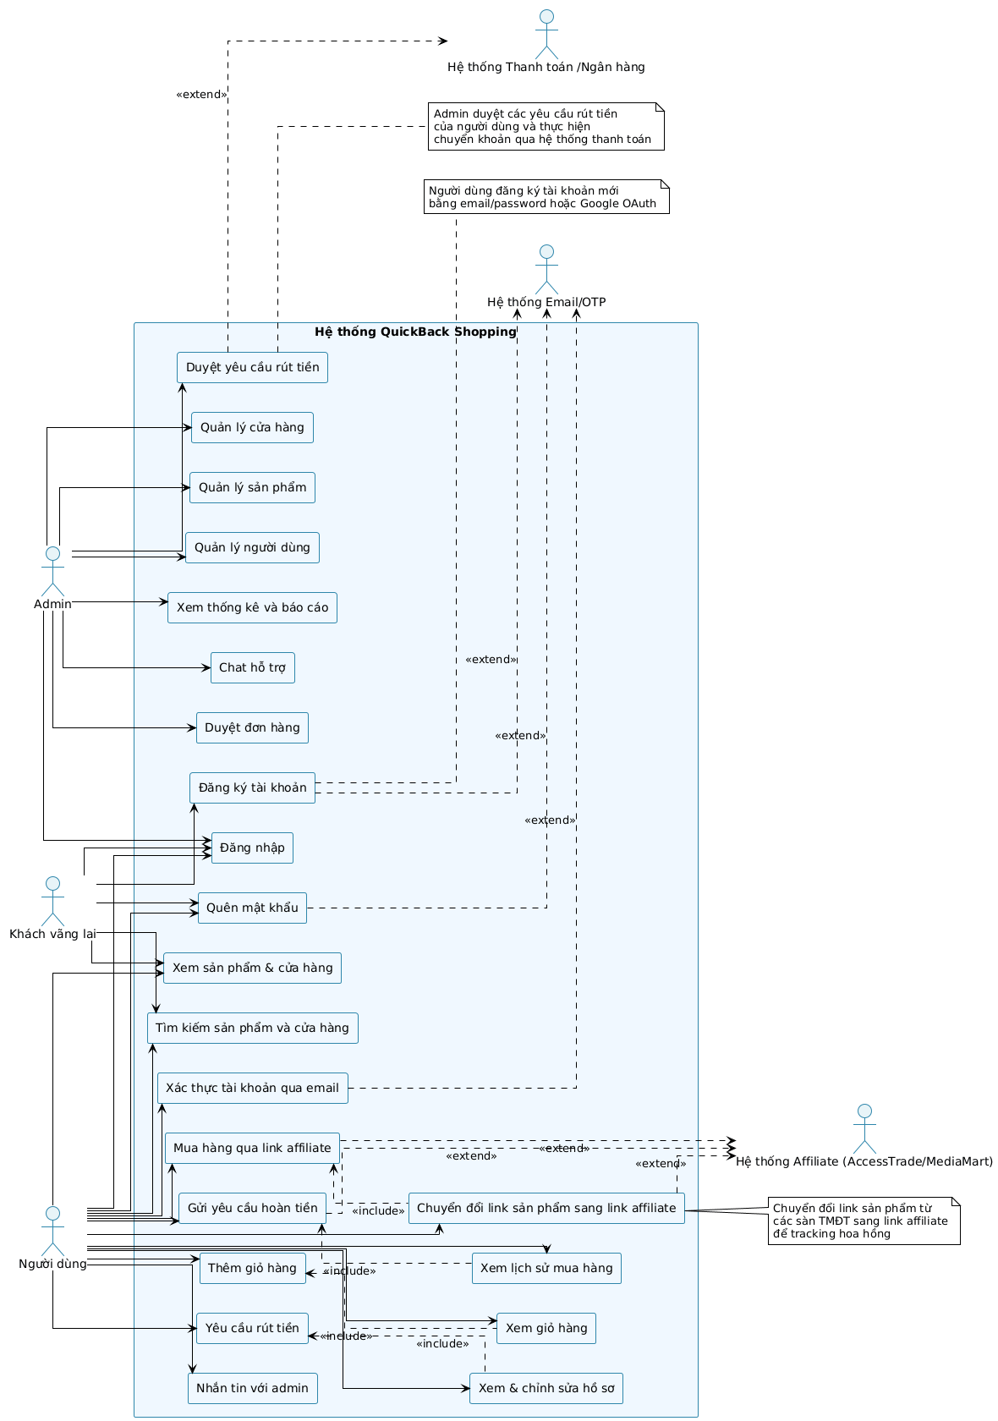
Hình 2.1. Use case tổng quát
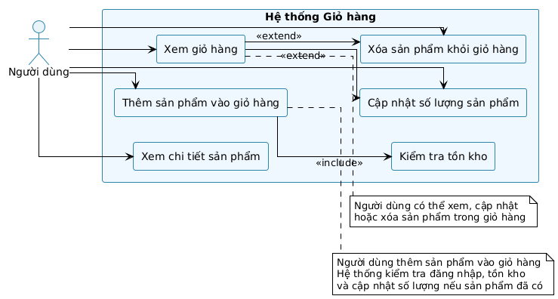

Hình 2.2. Use case thêm giỏ hàng
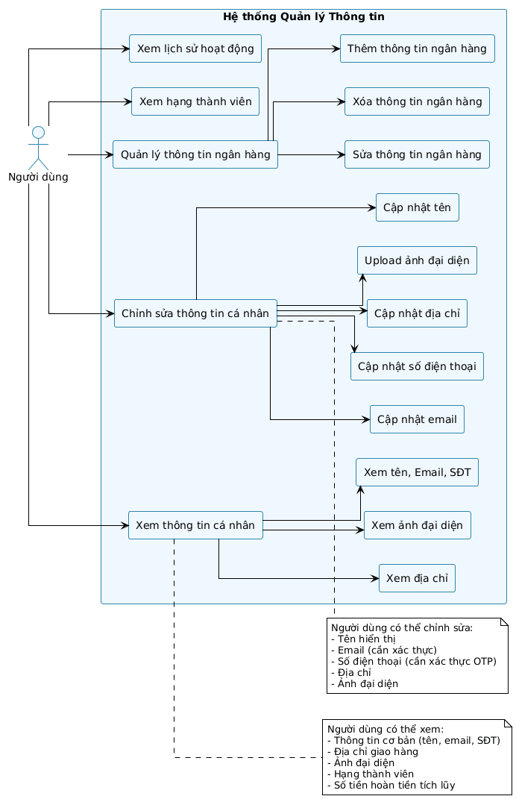
Hình 2.3. Use case quản lý thông tin
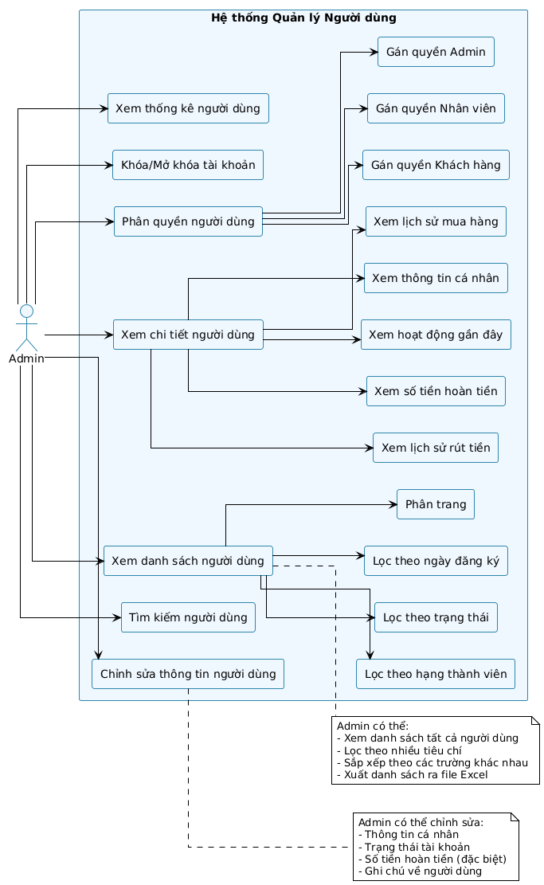
Hình 2.4. Use case quản lý người dùng

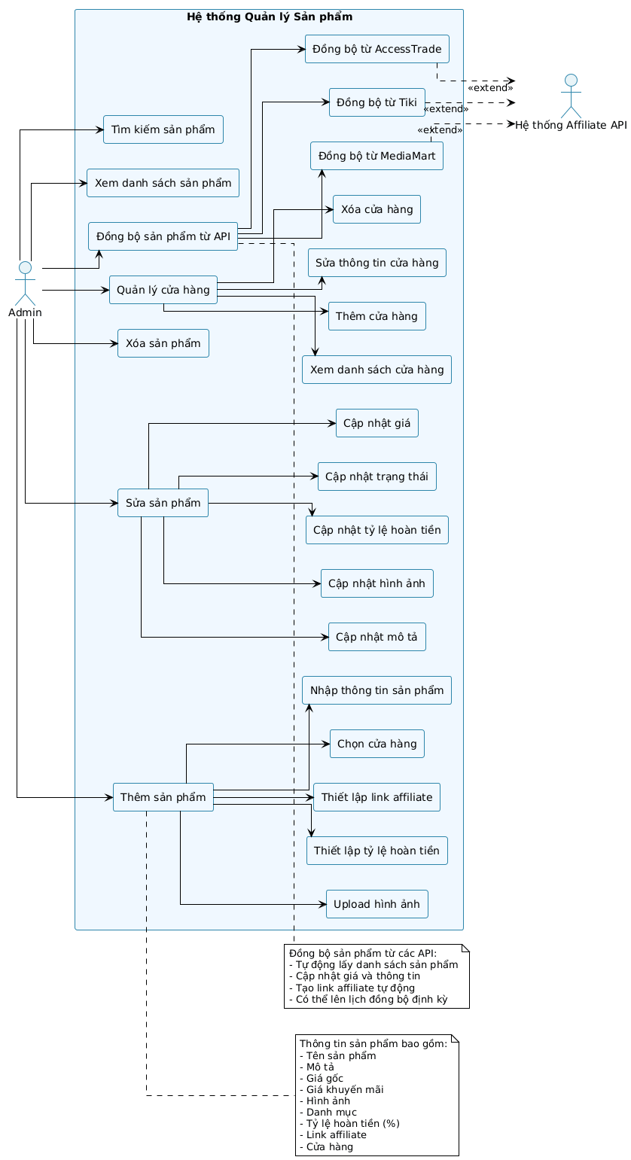
Hình 2.5. Use case quản lý sản phẩm

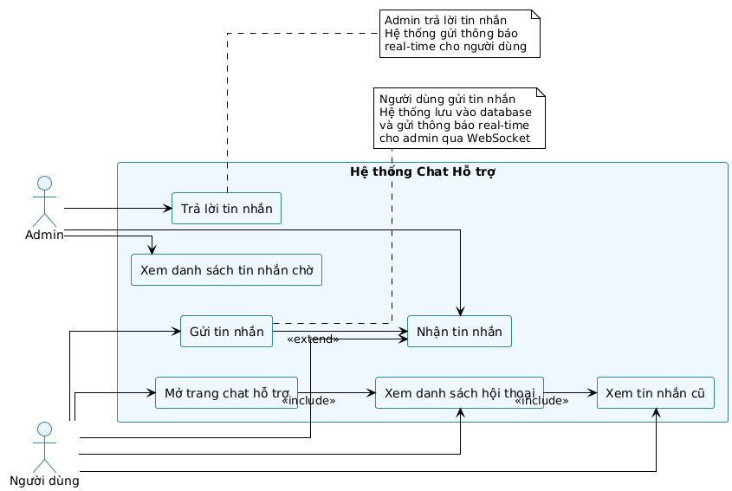
Hình 2.7. Use case nhắn tin

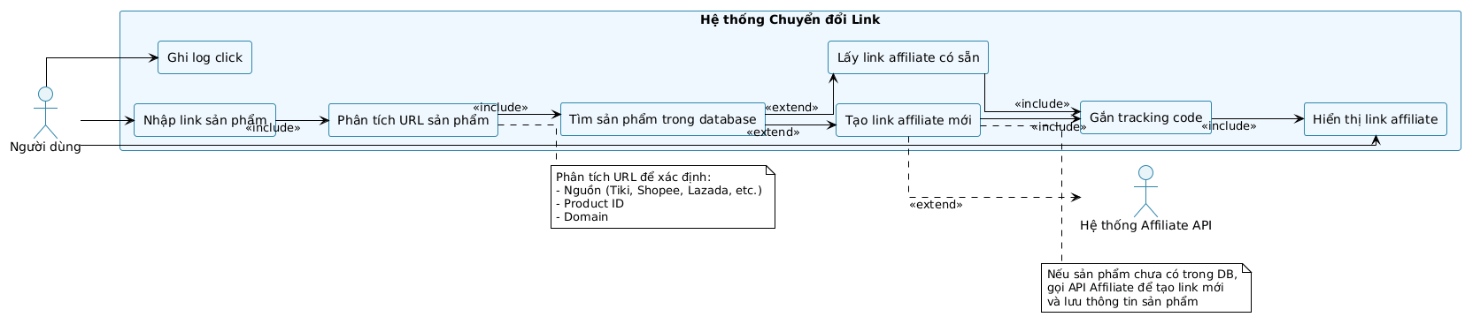
Hình 2.8. Use case chuyển đổi link sản phẩm sang link affiliate
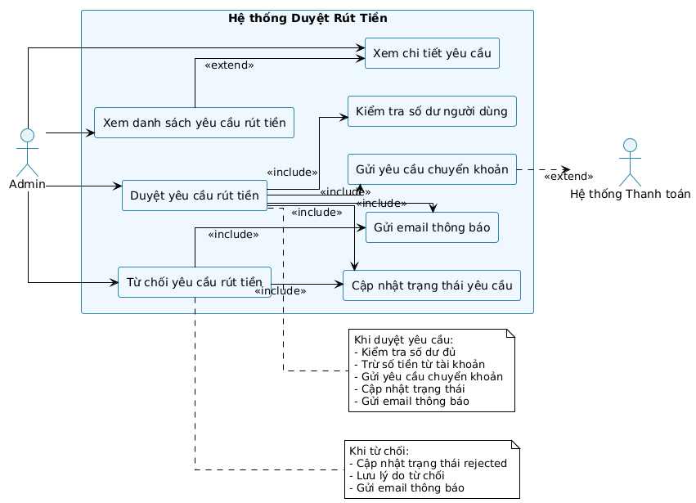
Hình 2.9. Use case duyệt yêu cầu rút tiền

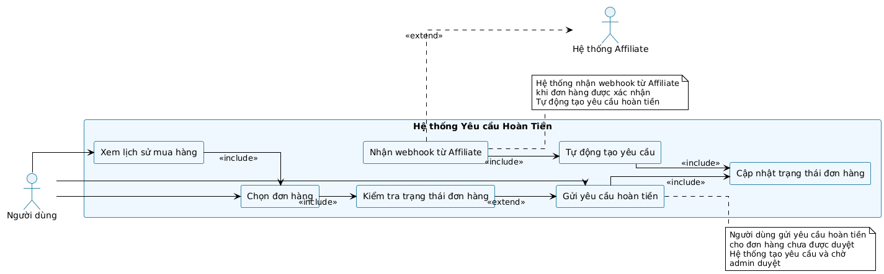
Hình 2.10. Use case gửi yêu cầu hoàn tiền
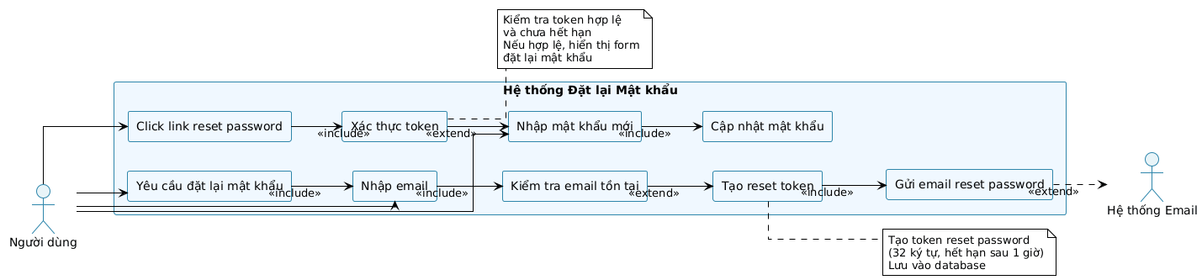
Hình 2.11. Use case chức năng quên mật khẩu
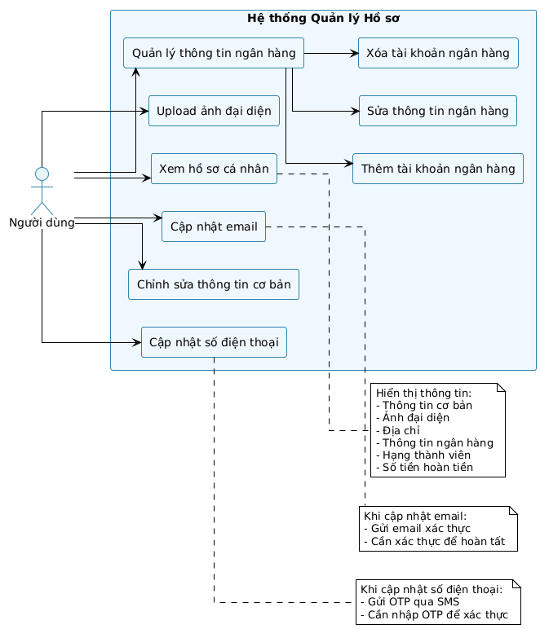
Hình 2.12. Use case chức năng xem và chỉnh sửa hồ sơ
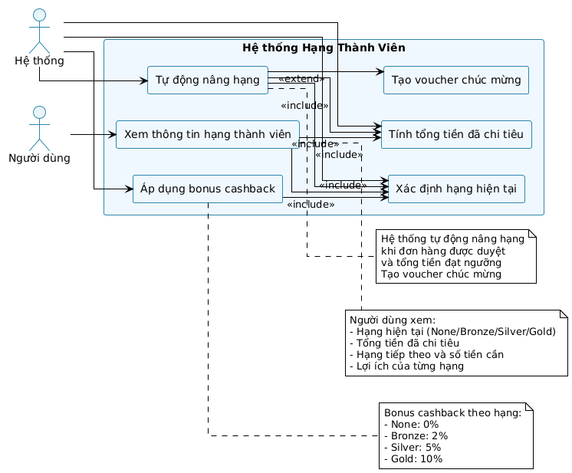
Hình 2.13. Use case chức năng hạng thành viên
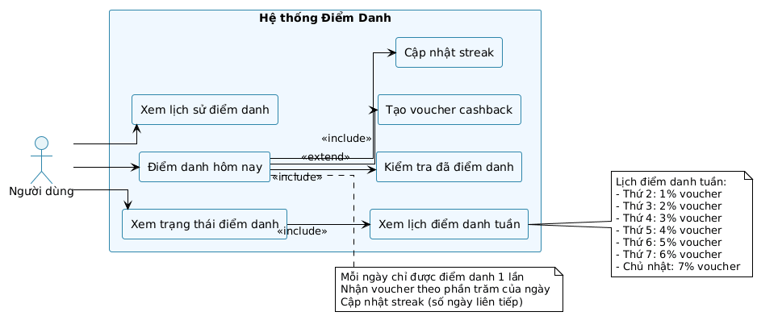
Hình 2.14. Use case chức năng điểm danh hằng ngày
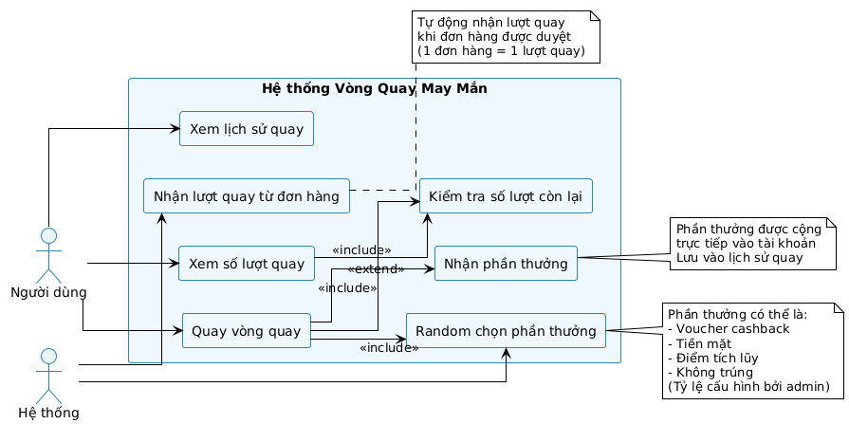
Hình 2.15. Use case chức năng vòng quay may mắn
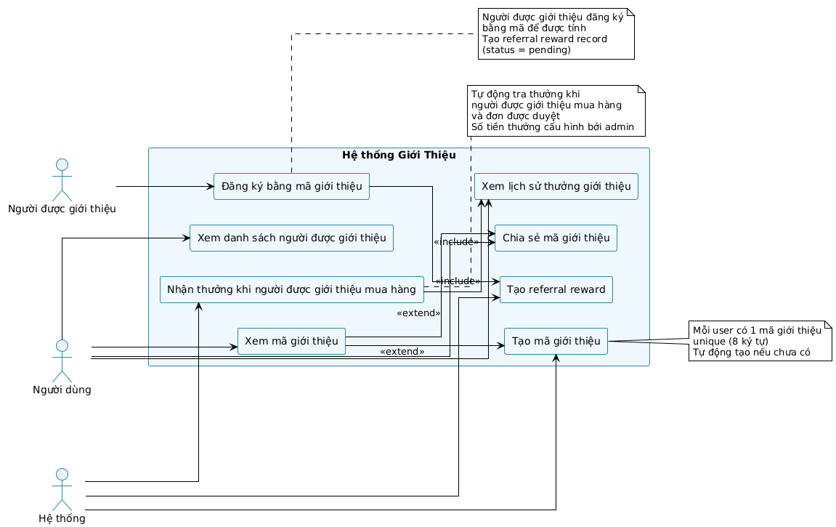
Hình 2.16. Use case chức năng giới thiệu
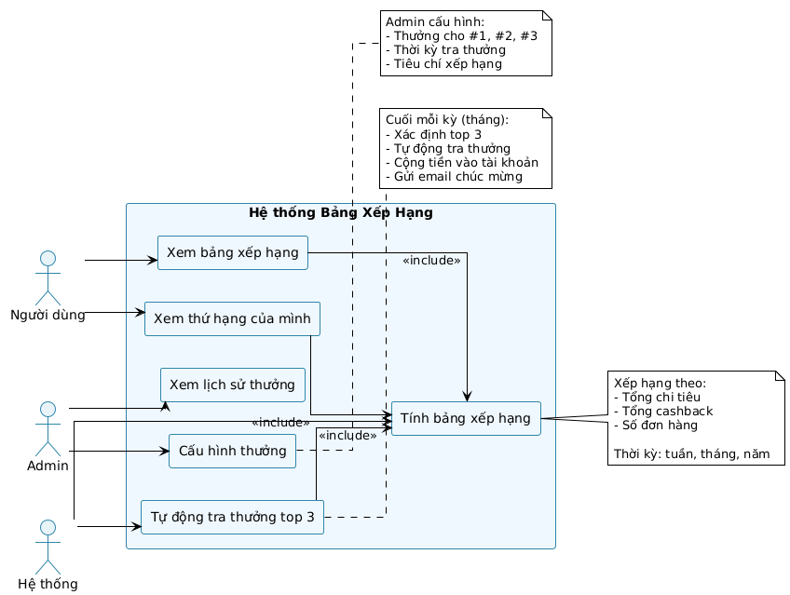

Hình 2.17. Use case chức năng bảng xếp hạng
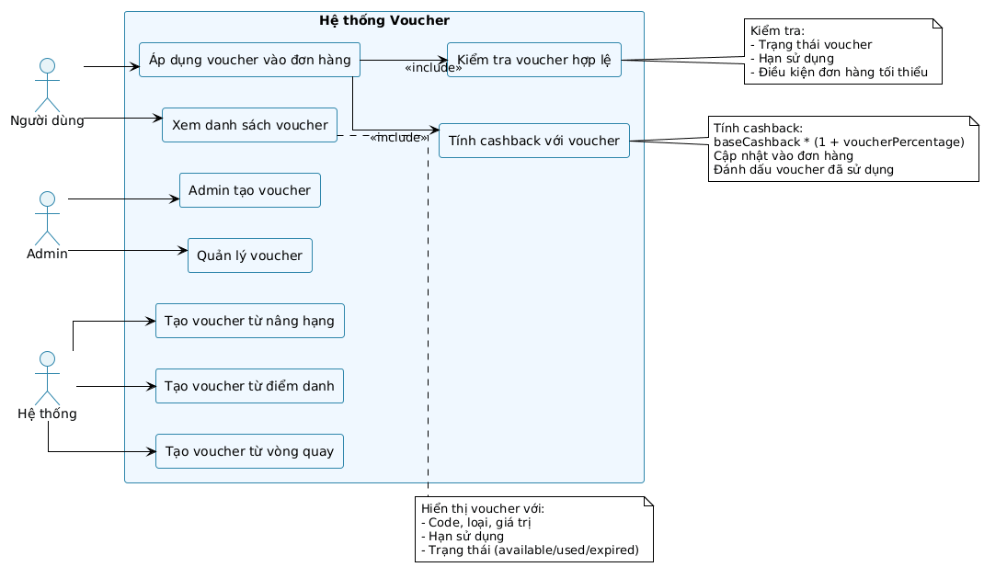
Hình 2.18. Use case chức năng voucher cashback

2.3. Đặc tả Use Case

2.3.1. Chức năng: Đăng nhập
UseCase | Đăng nhập
Actor | Người dùng, Admin
Điều kiện | - Người dùng đã truy cập trang web.  - Người dùng đã có tài khoản.
Kích hoạt | Người dùng nhập email và mật khẩu hoặc chọn đăng nhập bằng Google.
Hành động tác nhân | Nhập email và mật khẩu, hoặc chọn nút "Đăng nhập bằng Google".
Phản ứng hệ thống | - Kiểm tra thông tin đăng nhập (email/mật khẩu hoặc tài khoản Google).  - Nếu thông tin chính xác:  - Tạo phiên đăng nhập và trả về thông tin người dùng.  - Chuyển người dùng đến trang chủ.  - Nếu thông tin không chính xác:  - Hiển thị thông báo lỗi "Email hoặc mật khẩu không đúng".

2.3.2. Chức năng: Đăng ký tài khoản
UseCase | Đăng ký tài khoản
Actor | Người dùng mới
Điều kiện | Người dùng chưa có tài khoản
Kích hoạt | Người dùng nhấn vào nút "Đăng ký" và điền thông tin cần thiết
Hành động tác nhân | - Nhập email, mật khẩu, và các thông tin cá nhân cần thiết.  - Nhấn nút "Đăng ký".
Phản ứng hệ thống | - Kiểm tra xem email đã tồn tại trong hệ thống chưa.  - Nếu email chưa tồn tại:  - Lưu thông tin tài khoản vào cơ sở dữ liệu.  - Gửi email xác thực.  - Nếu email đã tồn tại:  - Hiển thị thông báo lỗi "Email đã được sử dụng".

2.3.3. Chức năng: Quản lý thông tin
UseCase | Quản lý thông tin
Actor | Admin
Điều kiện | Đăng nhập tài khoản Admin
Kích hoạt | Truy cập mục báo cáo trên trang Admin
Hành động tác nhân | Mở trình duyệt và nhấp vào báo cáo trên trang Admin
Phản ứng hệ thống | - Tải dữ liệu và hiển thị thông tin từ bên thứ 3  - Hiển thị các thông tin mua hàng, hoàn tiền, thời gian,...

2.3.4. Chức năng: Quản lý người dùng
UseCase | Quản lý người dùng
Actor | Admin
Điều kiện | Admin đã đăng nhập với quyền admin
Kích hoạt | Admin truy cập trang quản lý người dùng
Hành động tác nhân | - Xem danh sách người dùng (lọc theo hạng, trạng thái, ngày đăng ký)  - Tìm kiếm người dùng  - Xem chi tiết người dùng (thông tin, lịch sử mua hàng, rút tiền, số tiền hoàn tiền)  - Khóa/Mở khóa tài khoản  - Xem thống kê người dùng
Phản ứng hệ thống | - Lấy thông tin người dùng từ database  - Hiển thị thông tin người dùng

2.3.5. Chức năng: Xem lịch sử mua hàng
UseCase | Xem lịch sử mua hàng
Actor | Người dùng
Điều kiện | Người dùng đã đăng nhập
Kích hoạt | Người dùng nhấp vào mục “Lịch sử mua hàng” trong hồ sơ cá nhân
Hành động tác nhân | Nhấp vào mục “Lịch sử mua hàng”
Phản ứng hệ thống | - Lấy danh sách các giao dịch từ cơ sở dữ liệu dựa trên tài khoản của người dùng.  - Hiển thị danh sách bao gồm: Tên sản phẩm, cửa hàng, ngày giao dịch, số tiền hoàn tiền, và trạng thái giao dịch (thành công/đang xử lý).

2.3.6. Chức năng: Xem giỏ hàng
UseCase | Xem giỏ hàng
Actor | Người dùng
Điều kiện | Người dùng đã đăng nhập
Kích hoạt | Người dùng nhấp vào biểu tượng hoặc mục “Giỏ hàng”.
Hành động tác nhân | Nhấp vào nút “Giỏ hàng”.
Phản ứng hệ thống | - Lấy danh sách sản phẩm trong giỏ hàng từ cơ sở dữ liệu.  - Hiển thị danh sách sản phẩm bao gồm: Tên sản phẩm, số lượng, giá, và tổng giá trị đơn hàng

2.3.7. Chức năng: Quản lý sản phẩm
UseCase | Quản lý sản phẩm
Actor | Admin
Điều kiện | Admin đã đăng nhập
Kích hoạt | Admin bấm vào mục sản phẩm trên thanh Menu trang admin
Hành động tác nhân | Admin bấm vào mục sản phẩm trên thanh Menu trang admin
Phản ứng hệ thống | - Tải nội dung từ Google Sheet  - Hiển thị danh sách sản phẩm

7.1. Chức năng: Thêm sản phẩm
UseCase | Thêm lý sản phẩm
Actor | Admin
Điều kiện | Admin đã đăng nhập
Kích hoạt | Admin điền thông tin và bấm nút thêm sản phẩm mới trên trang Admin
Hành động tác nhân | Admin bấm vào mục sản phẩm trên thanh Menu trang admin  Admin điền thông tin sản phẩm mới  Click nút thêm
Phản ứng hệ thống | - Nhận và gửi thông tin sản phẩm từ form  - Thêm mới sản phẩm lên Google Sheet  - Hiển thị thông báo trạng thái và hiển thị lại danh sách sản phẩm.

7.2. Chức năng: Sửa sản phẩm
UseCase | Sửa sản phẩm
Actor | Admin
Điều kiện | Admin đã đăng nhập
Kích hoạt | Admin bấm nút sửa tại bảng sản phẩm  Admin điền thông tin và bấm nút sửa sản phẩm trên trang Admin
Hành động tác nhân | Admin bấm vào mục sửa tại bảng sản phẩm  Admin điền thông tin sản phẩm cần sửa  Click nút sửa và xác nhận
Phản ứng hệ thống | - Nhận và gửi thông tin sản phẩm từ form  - Cập nhật thông tin sản phẩm lên Google Sheet  - Hiển thị thông báo trạng thái và hiển thị lại danh sách sản phẩm.

7.3. Chức năng: Xóa sản phẩm
UseCase | Xóa sản phẩm
Actor | Admin
Điều kiện | Admin đã đăng nhập
Kích hoạt | Admin bấm vào mục xóa trên bảng sản phẩm
Hành động tác nhân | Admin bấm vào mục xóa trên bảng sản phẩm.  Admin xác nhận xóa
Phản ứng hệ thống | - Hiển thị Modal xác nhận  - Xóa sản phẩm trên Google Sheet  - Tải lại bảng sản phẩm

2.3.8. Chức năng: Gửi yêu cầu hoàn tiền
UseCase | Gửi yêu cầu rút tiền
Actor | Người dùng
Điều kiện | - Người dùng đã đăng nhập.  - Số dư khả dụng của người dùng đủ để rút tiền
Kích hoạt | Người dùng nhấp vào mục “Rút tiền” và điền thông tin
Hành động tác nhân | Người dùng nhấp vào mục “Rút tiền”  Nhập số tiền cần rút  Kiểm tra email và nhập mã xác thực  Bấm xác nhận
Phản ứng hệ thống | - Kiểm tra số dư khả dụng.  - Nếu số dư đủ:  - Lưu yêu cầu vào cơ sở dữ liệu.  - Gửi email xác nhận.  - Kiểm tra mã xác nhận  - Hiển thị thông báo trạng thái  - Cập nhật lại thông tin người dùng và số dư.  - Nếu số dư không đủ:  - Hiển thị thông báo lỗi “Số dư không đủ để rút tiền”.

2.3.9. Chức năng: Chuyển đổi link sản phẩm sang link Affiliate
UseCase | Chuyển đổi link sản phẩm sang link Affiliate
Actor | Người dùng
Điều kiện | Người dùng đã đăng nhập
Kích hoạt | Dán link sản phẩm muốn mua và click chuyển đổi
Hành động tác nhân | Dán link sản phẩm muốn mua và click chuyển đổi
Phản ứng hệ thống | - Lấy link sản phẩm và kích hoạt hàm chuyển đổi từ bên thứ 3  - Trả ra link Affiliate và nút Mua

2.3.10. Chức năng: Duyệt yêu cầu rút tiền
UseCase | Duyệt yêu cầu rút tiền
Actor | Admin
Điều kiện | Đã đăng nhập tài khoản admin
Kích hoạt | Click vào mục Yêu cầu trên trang Admin  Chọn duyệt các yêu cầu
Hành động tác nhân | Click vào mục Yêu cầu trên trang Admin  Chọn duyệt các yêu cầu  Xác nhận từ chối hoặc chấp thuận yêu cầu rút tiền
Phản ứng hệ thống | - Hiển thị danh sách yêu cầu  - Mở Modal xác nhận yêu cầu  - Cập nhật thông tin yêu cầu và người dùng trên database  - Gửi kết quả xác nhận về mail của người dùng  - Hiển thị thông báo trên trang Admin

2.3.11. Chức năng: Tìm kiếm, sắp xếp, lọc sản phẩm và cửa hàng
UseCase | Tìm kiếm, sắp xếp, lọc sản phẩm và cửa hàng
Actor | Người dùng, Admin
Điều kiện | Người dùng hoặc admin đang ở trang dành cho khách.
Kích hoạt | Nhập từ khóa, chọn danh mục tìm kiếm hoặc chọn sắp xếp theo các mục trên giao diện
Hành động tác nhân | - Nhập từ khóa vào thanh tìm kiếm hoặc chọn sắp xếp theo(giá cả, % hoàn tiền, cửa hàng, danh mục).  - Nhấp vào nút “Tìm kiếm” hoặc các giá trị trong danh mục.
Phản ứng hệ thống | - Lấy dữ liệu sản phẩm từ cơ sở dữ liệu dựa trên tiêu chí tìm kiếm, sắp xếp hoặc lọc.  - Hiển thị danh sách sản phẩm theo yêu cầu của người dùng.

2.3.12. Chức năng: Quên mật khẩu
UseCase | Quên mật khẩu
Actor | Người dùng
Điều kiện | Người dùng đã có tài khoản nhưng quên mật khẩu
Kích hoạt | Người dùng nhấp vào liên kết “Quên mật khẩu” trên trang đăng nhập
Hành động tác nhân | Nhập địa chỉ email và nhấn “Quên mật khẩu”.  Nhập mật khẩu mới và xác nhận.
Phản ứng hệ thống | - Gửi email chứa liên kết đặt lại mật khẩu.  - Hiển thị thông báo “Vui lòng kiểm tra email và xác nhận”.  - Chuyển tiếp sang trang Rest mật khẩu  - Cập nhật mật khẩu mới lên database  - Chuyển hướng sang trang Đăng nhập

2.3.13. Chức năng: Xem và cập nhật hồ sơ
UseCase | Xem và cập nhật hồ sơ
Actor | Người dùng
Điều kiện | Người dùng đã đăng nhập
Kích hoạt | Người dùng vào trang hồ sơ và cập nhật thông tin
Hành động tác nhân | Vào trang Hồ sơ  Chọn sửa  Điền thông tin cần sửa  Nhấn lưu
Phản ứng hệ thống | - Hiển thị thông tin người dùng  - Hiển thị form sửa thông tin  - Cập nhật thông tin lên database  - Hiển thị thông báo trạng thái cập nhật  - Tải lại thông tin người dùng

2.3.14. Chức năng: Chat
UseCase | Chat
Actor | Người dùng, Admin
Điều kiện | Người dùng đã có tài khoản và đăng nhập
Kích hoạt | Người dùng: Click vào mục liên hệ trực tiếp và nhắn tin.  Admin: Click mục tin nhắn trên trang admin và nhắn tin
Hành động tác nhân | Người dùng: Click vào mục liên hệ trực tiếp.  Admin: Click mục tin nhắn trên trang admin  Cả 2: Nhấn vào đối tượng và nhắn tin
Phản ứng hệ thống | - Mở ứng dụng Quickchat  - Hiển thị đoạn chat

2.3.15. Chức năng: Hệ thống hạng thành viên
UseCase | Hệ thống hạng thành viên
Actor | Người dùng, Hệ thống
Điều kiện | Người dùng đã có tài khoản và đăng nhập
Kích hoạt | Người dùng truy cập trang hạng thành viên hoặc đơn hàng được duyệt
Hành động tác nhân | - Xem thông tin hạng thành viên hiện tại  - Xem hạng tiếp theo và số tiền cần lên hạng
Phản ứng hệ thống | - Tính tổng tiền đã chi tiêu từ đơn hàng đã duyệt  - Xác định hạng hiện tại (None/Bronze/Silver/Gold)  - Tính hạng tiếp theo và số tiền cần  - Tự động nâng hạng khi đạt ngưỡng  - Tạo voucher chúc mừng khi nâng hạng  - Áp dụng bonus cashback theo hạng khi tính cashback  - Gửi email chúc mừng khi nâng hạng

2.3.16. Chức năng: Điểm danh hàng ngày

UseCase | Điểm danh hàng ngày
Actor | Người dùng
Điều kiện | Người dùng đã có tài khoản và đăng nhập
Kích hoạt | Người dùng truy cập trang điểm danh
Hành động tác nhân | - Xem lịch điểm danh tuần (7 ngày)  - Click "Điểm danh hôm nay"  - Xem lịch sử điểm danh
Phản ứng hệ thống
  - Hiển thị lịch điểm danh tuần với phần trăm voucher từng ngày (Thứ 2=1%, Thứ 3=2%, ..., Chủ nhật=7%)
  - Kiểm tra đã điểm danh hôm nay chưa
  - Nếu chưa điểm danh:
  • Tạo voucher cashback theo phần trăm của ngày
  • Cập nhật check-in record (thêm ngày vào danh sách, cập nhật streak)
  • Thông báo "Điểm danh thành công! Nhận voucher X%"
  - Mỗi ngày chỉ được điểm danh 1 lần
  - Tuần mới reset lại từ đầu

2.3.17. Chức năng: Vòng quay may mắn

UseCase | Vòng quay may mắn
Actor | Người dùng, Hệ thống
Điều kiện | Người dùng đã có tài khoản và đăng nhập
Kích hoạt | Người dùng truy cập trang điểm danh
Hành động tác nhân | - Xem số lượt quay hiện có  - Click "Quay" để quay vòng quay  - Xem lịch sử quay
Phản ứng hệ thống
  - Kiểm tra đơn hàng mới chưa nhận lượt quay, tự động cộng lượt
  - Hiển thị số lượt quay và danh sách phần thưởng
  - Khi quay:
  • Kiểm tra còn lượt quay không
  • Random chọn phần thưởng theo tỷ lệ (voucher/tiền/điểm/không trúng)
  • Trừ 1 lượt quay
  • Lưu kết quả vào lịch sử
  • Cộng phần thưởng vào tài khoản (nếu trúng)
  • Hiển thị kết quả
  - Tự động nhận lượt quay khi đơn hàng được duyệt (1 đơn = 1 lượt)

2.3.18. Chức năng: Hệ thống giới thiệu bạn bè

UseCase | Hệ thống giới thiệu bạn bè
Actor | Người dùng, Người được giới thiệu
Điều kiện | - Người dùng đã đăng nhập (để xem mã giới thiệu)  - Người được giới thiệu chưa có tài khoản
Kích hoạt | Người dùng xem mã giới thiệu hoặc người được giới thiệu đăng ký bằng mã
Hành động tác nhân | - Người dùng: Xem mã giới thiệu và chia sẻ  - Người được giới thiệu: Đăng ký tài khoản với mã giới thiệu  - Người dùng: Xem danh sách người được giới thiệu và lịch sử thưởng
Phản ứng hệ thống
  - Tạo mã giới thiệu unique (8 ký tự) nếu chưa có
  - Khi đăng ký bằng mã:
  • Tìm người giới thiệu theo mã
  • Tạo tài khoản mới với referredBy
  • Tạo referral_reward record (status=pending)
  • Gửi email chúc mừng cho cả 2 người
  - Tự động tra thưởng khi người được giới thiệu mua hàng và đơn được duyệt:
  • Tính thưởng theo cấu hình
  • Cập nhật referral_reward (status=approved)
  • Cộng tiền thưởng vào tài khoản người giới thiệu
  • Lưu lịch sử thưởng
  • Gửi email thông báo

2.3.18. Chức năng: Bảng xếp hạng
UseCase | Bảng xếp hạng
Actor | Người dùng, Admin, Hệ thống
Điều kiện | - Người dùng đã đăng nhập
Kích hoạt | Người dùng truy cập trang bảng xếp hạng hoặc cuối tháng (tự động tra thưởng)
Hành động tác nhân | - Xem bảng xếp hạng (top 10)  - Xem thứ hạng của mình  - Admin: Cấu hình thưởng top 3
Phản ứng hệ thống
  - Tính bảng xếp hạng theo tiêu chí (tổng chi tiêu, tổng cashback, số đơn hàng)
  - Sắp xếp và hiển thị top 10
  - Tìm và hiển thị vị trí của user hiện tại
  - Cuối mỗi kỳ (tháng):
  • Xác định top 3
  • Tự động tra thưởng cho top 3
  • Cộng tiền thưởng vào tài khoản
  • Lưu lịch sử thưởng
  • Gửi email chúc mừng

2.4. Biểu đồ tuần tự
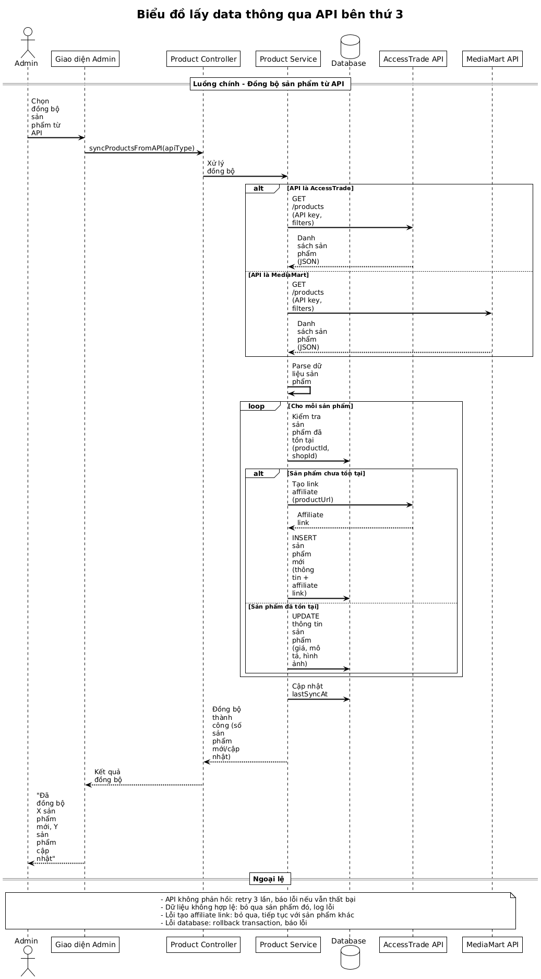
Hình 2.13. Biểu đồ lấy data thông qua API bên thứ 3
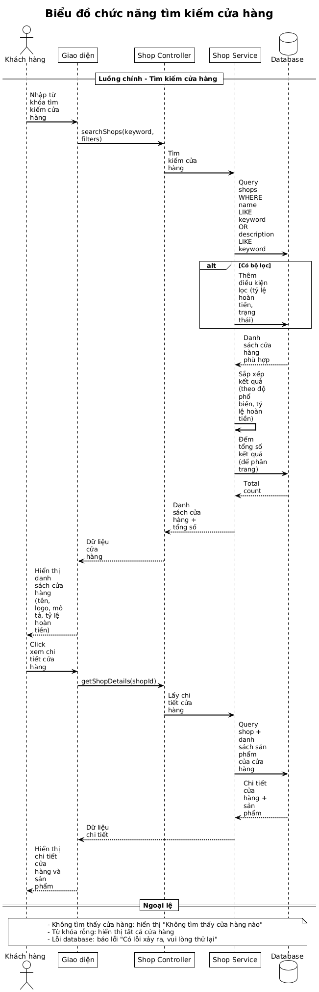
Hình 2.14. Biểu đồ chức năng tìm kiếm cửa hàng
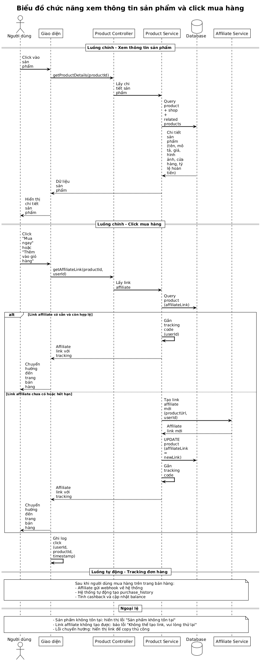
Hình 2.15. Biểu đồ chức năng xem thông tin sản phẩm và click mua hàng
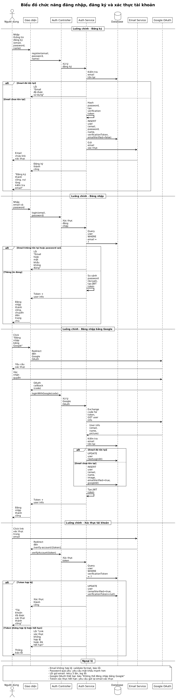
Hình 2.16. Biểu đồ chức năng đăng nhập, đăng ký và xác thực tài khoản
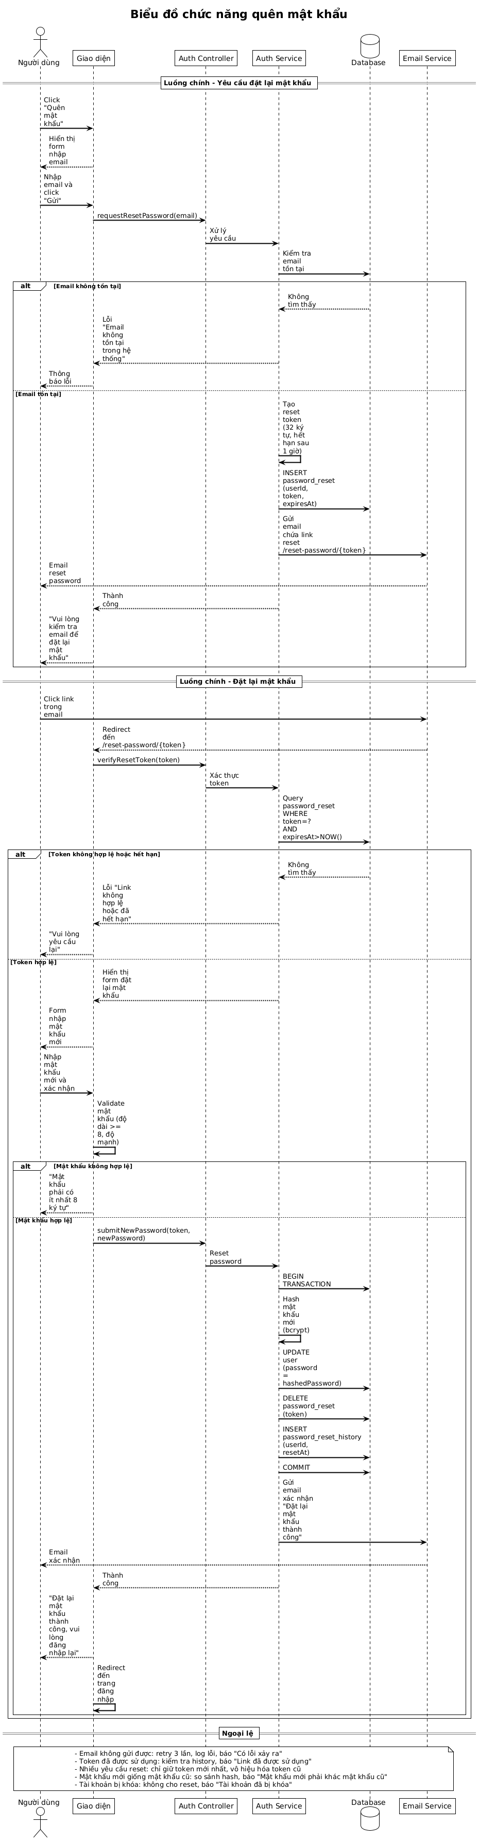
Hình 2.17. Biểu đồ chức năng quên mật khẩu
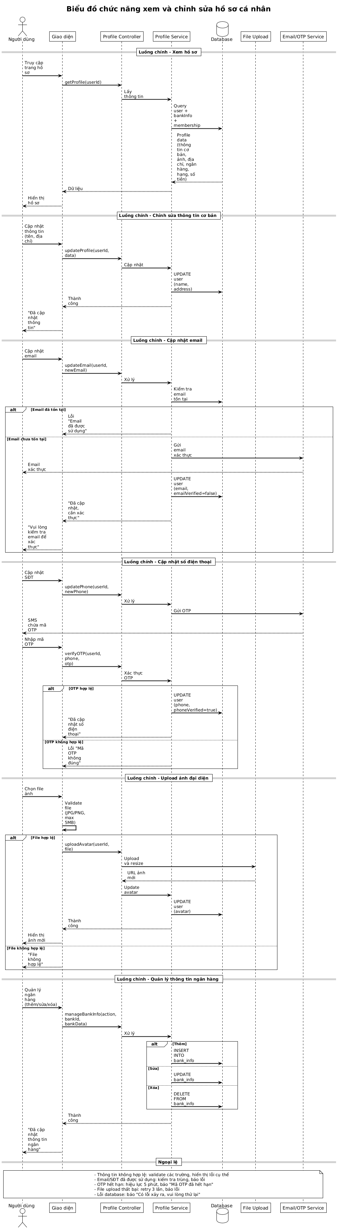
Hình 2.18. Biểu đồ chức năng xem và chỉnh sửa hồ sơ cá nhân
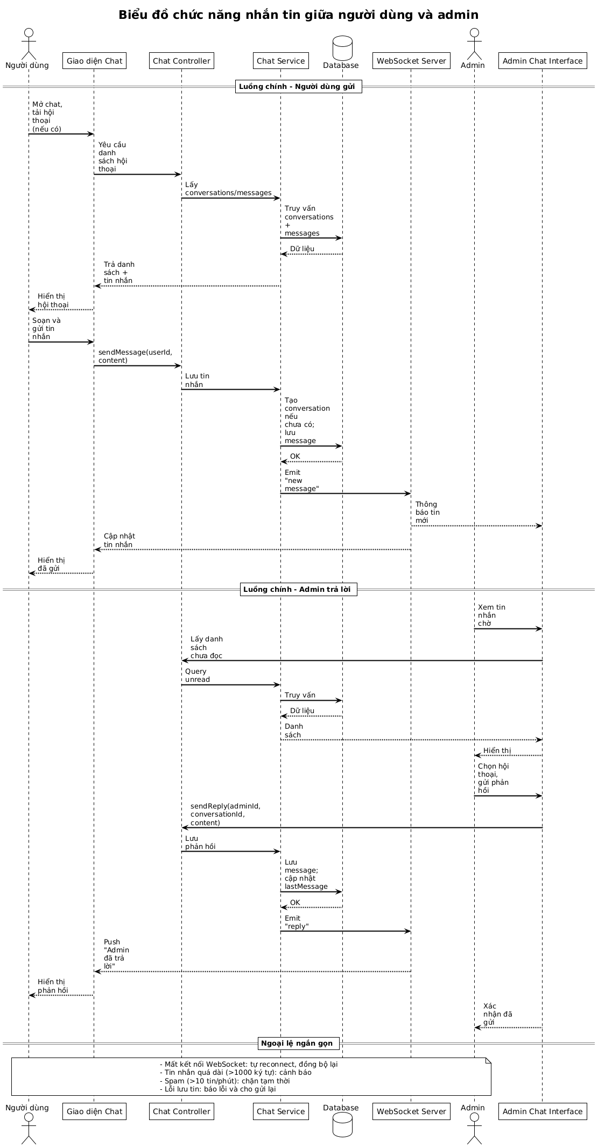
Hình 2.19. Biểu đồ chức năng nhắn tin giữa người dùng và admin
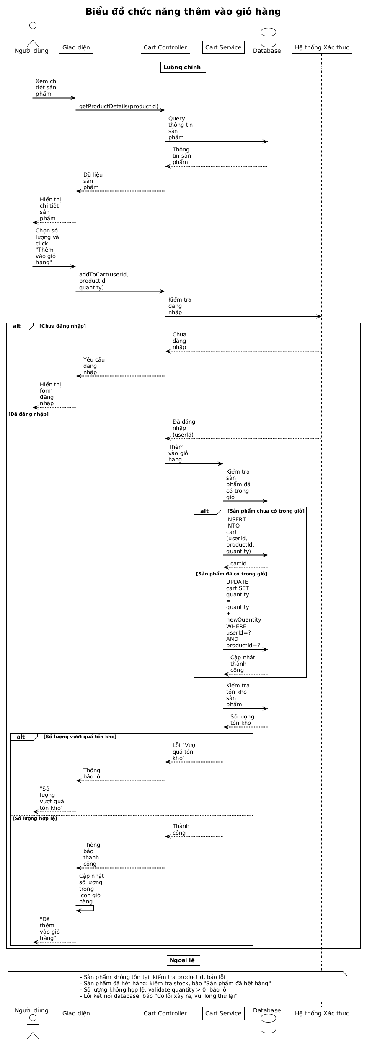
Hình 2.20. Biểu đồ chức năng thêm vào giỏ hàng
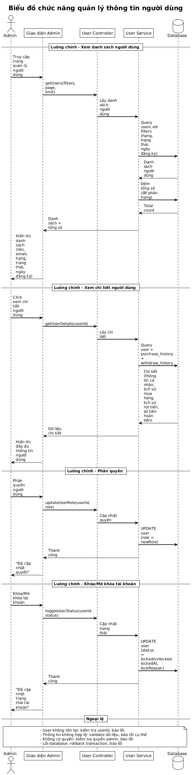
Hình 2.21. Biểu đồ chức năng quản lý thông tin người dùng
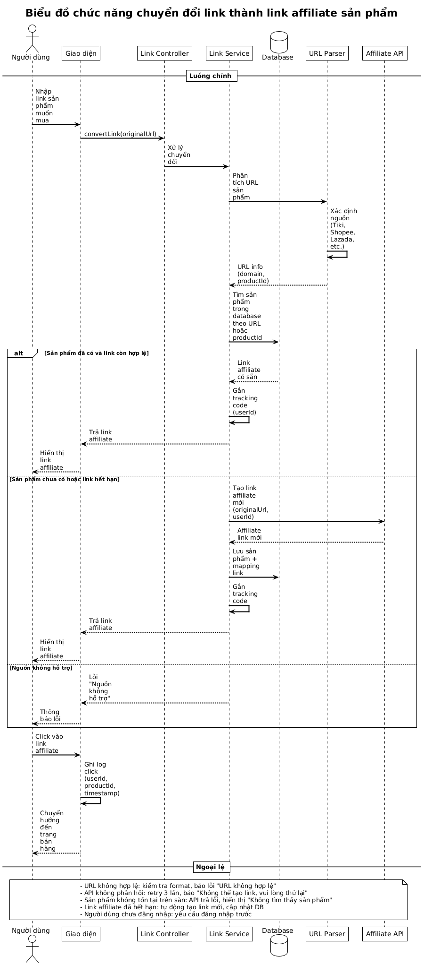
Hình 2.22. Biểu đồ chức năng chuyển đổi link thành link affiliate sản phẩm
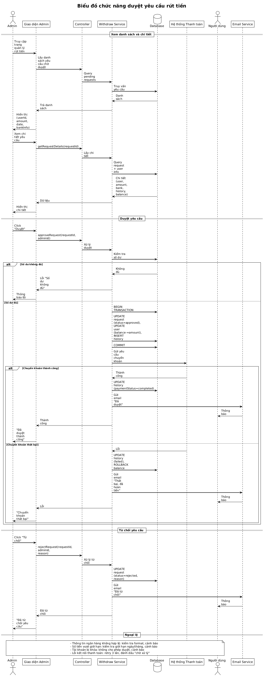
Hình 2.23. Biểu đồ chức năng duyệt yêu cầu rút tiền
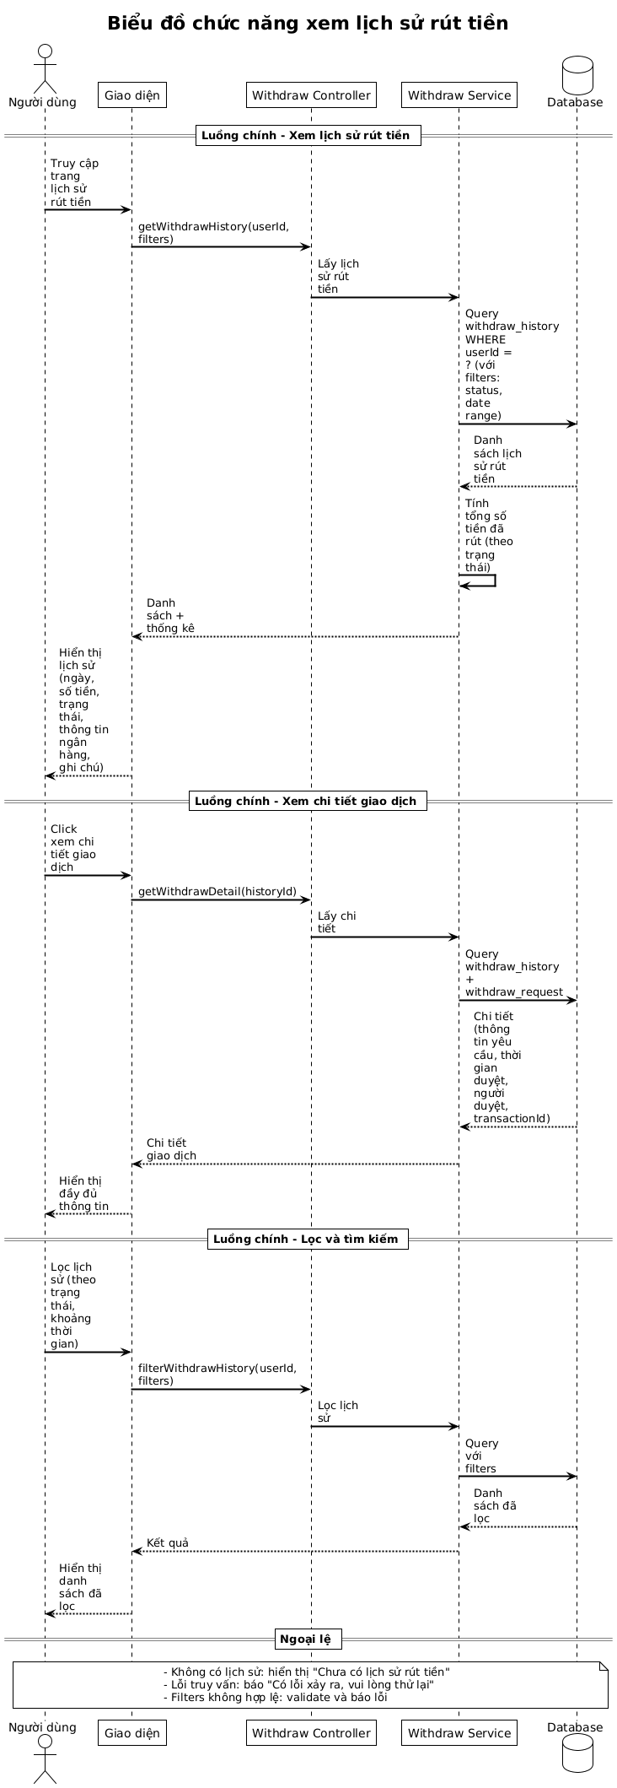
Hình 2.24. Biểu đồ chức năng xem lịch sử rút tiền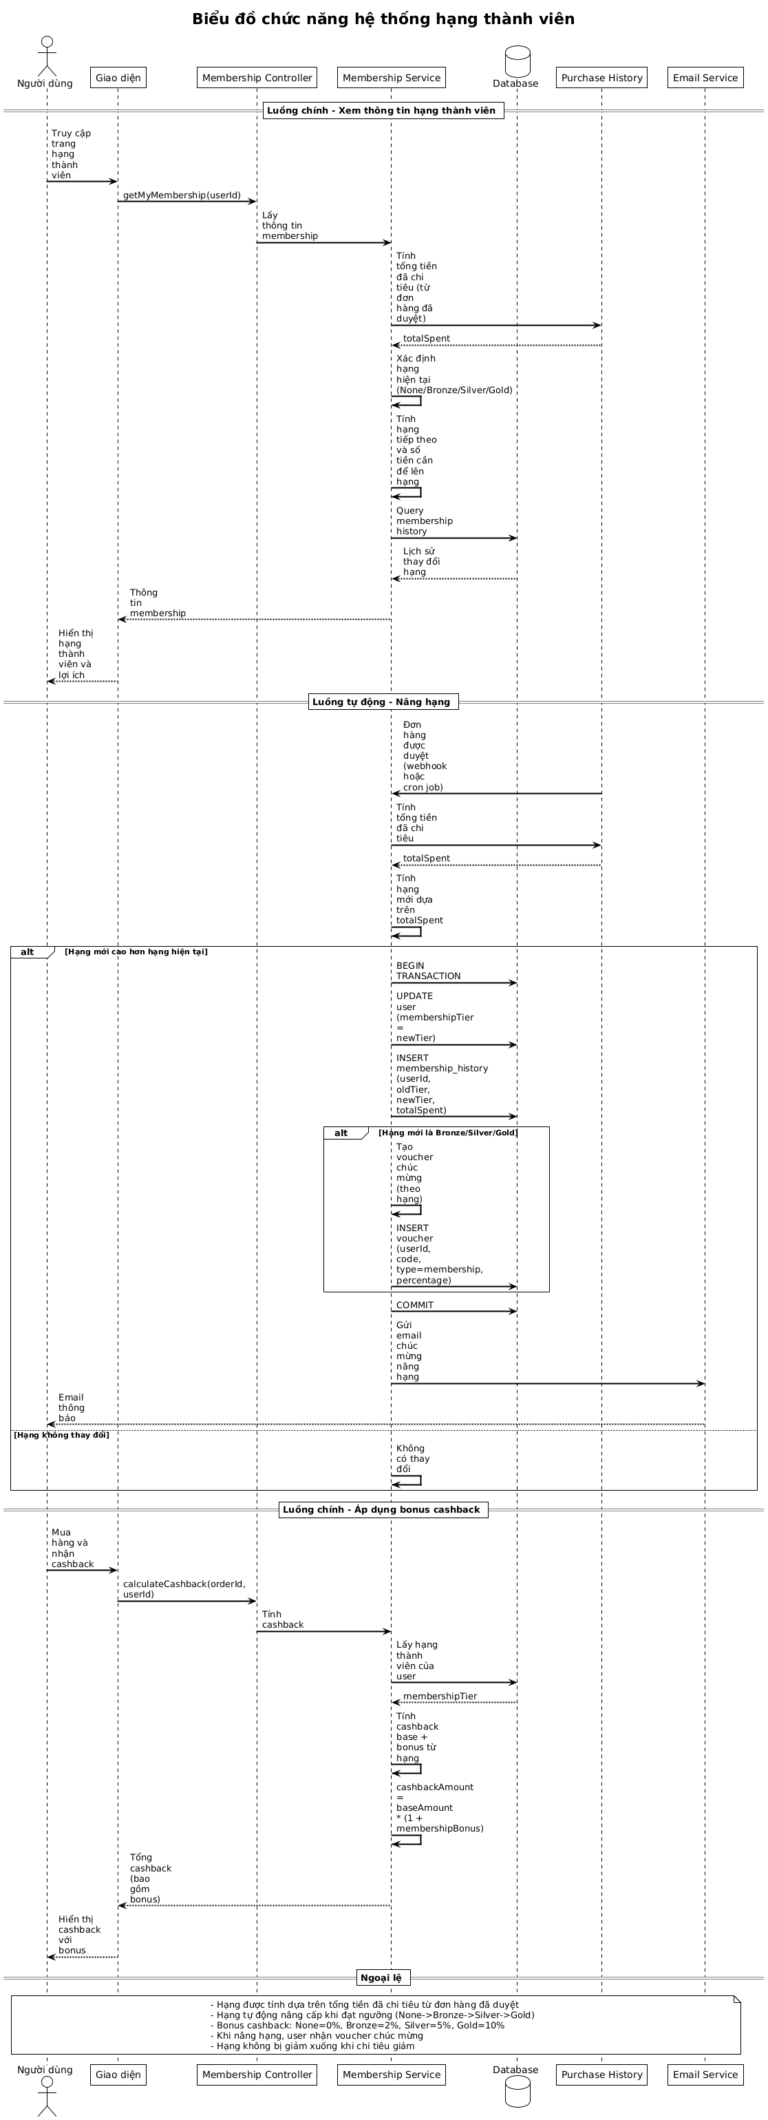
Hình 2.25. Biểu đồ hệ thống hạng thành viên
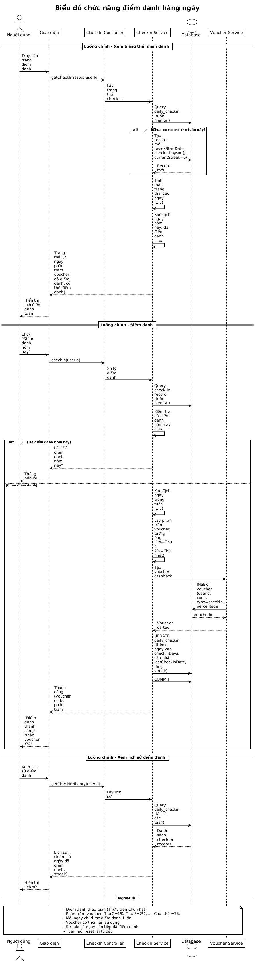
Hình 2.26. Biểu đồ điểm danh hàng ngày
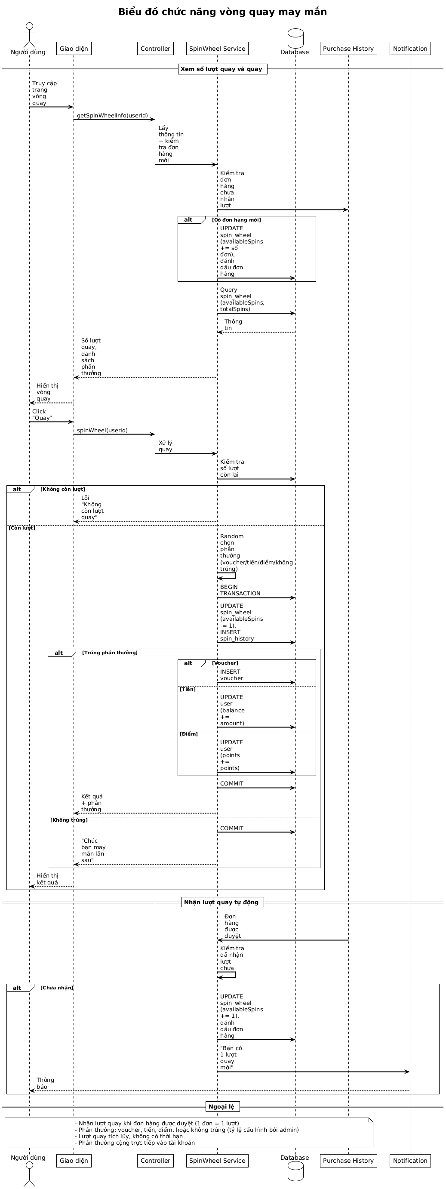
Hình 2.27. Biểu đồ vòng quay may mắn
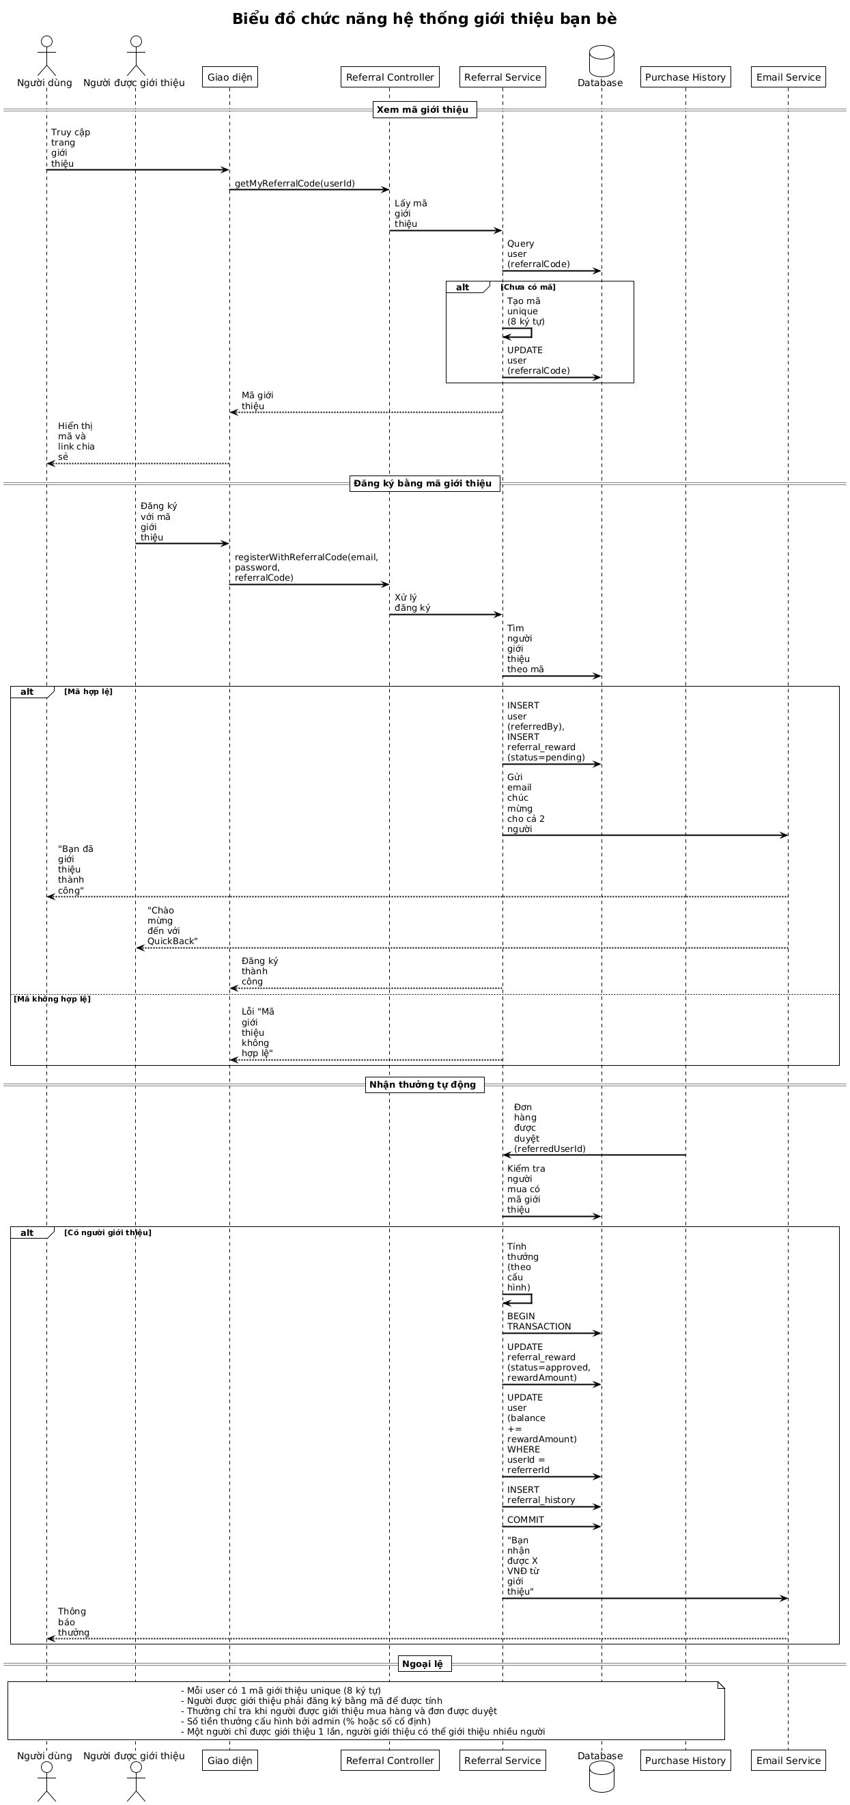
Hình 2.28. Biểu đồ giới thiệu người dùng
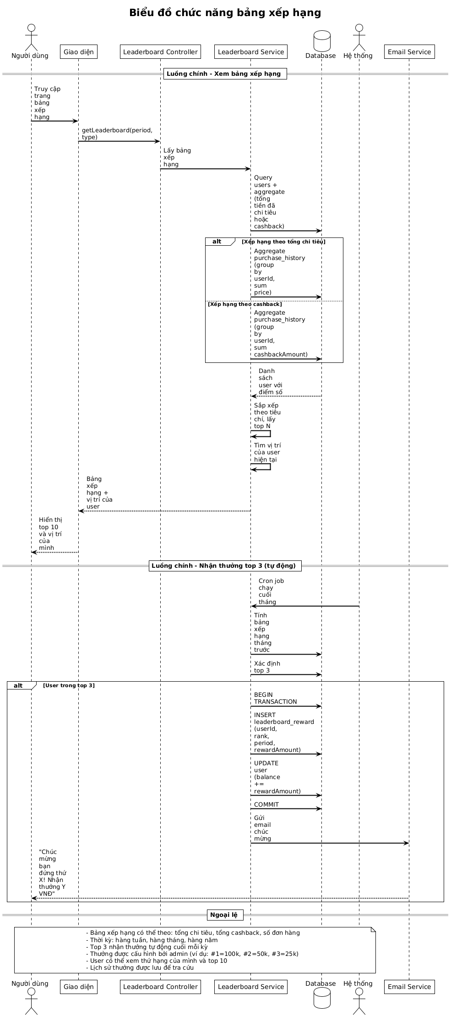

Hình 2.29. Biểu đồ bảng xếp hạng
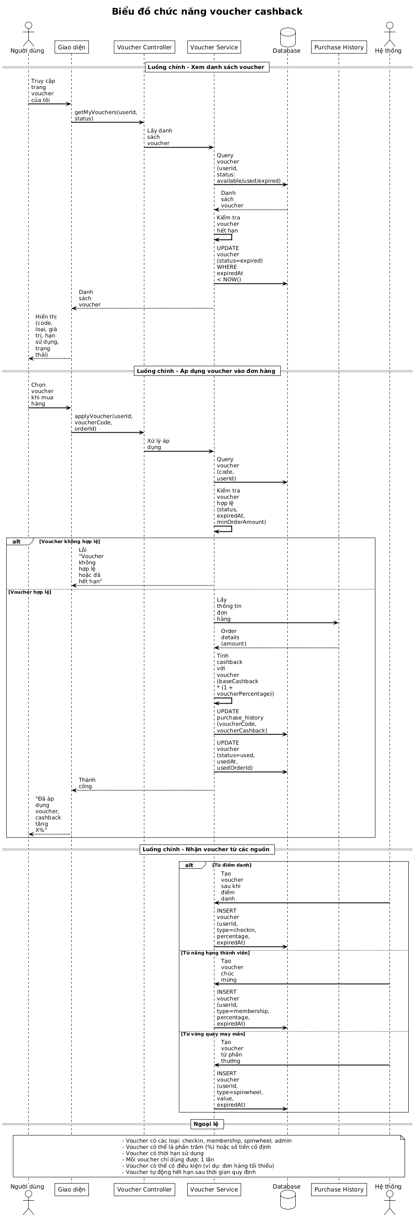
Hình 2.30. Biểu đồ voucher cashback

2.6 Mô hình cơ sở dữ liệu
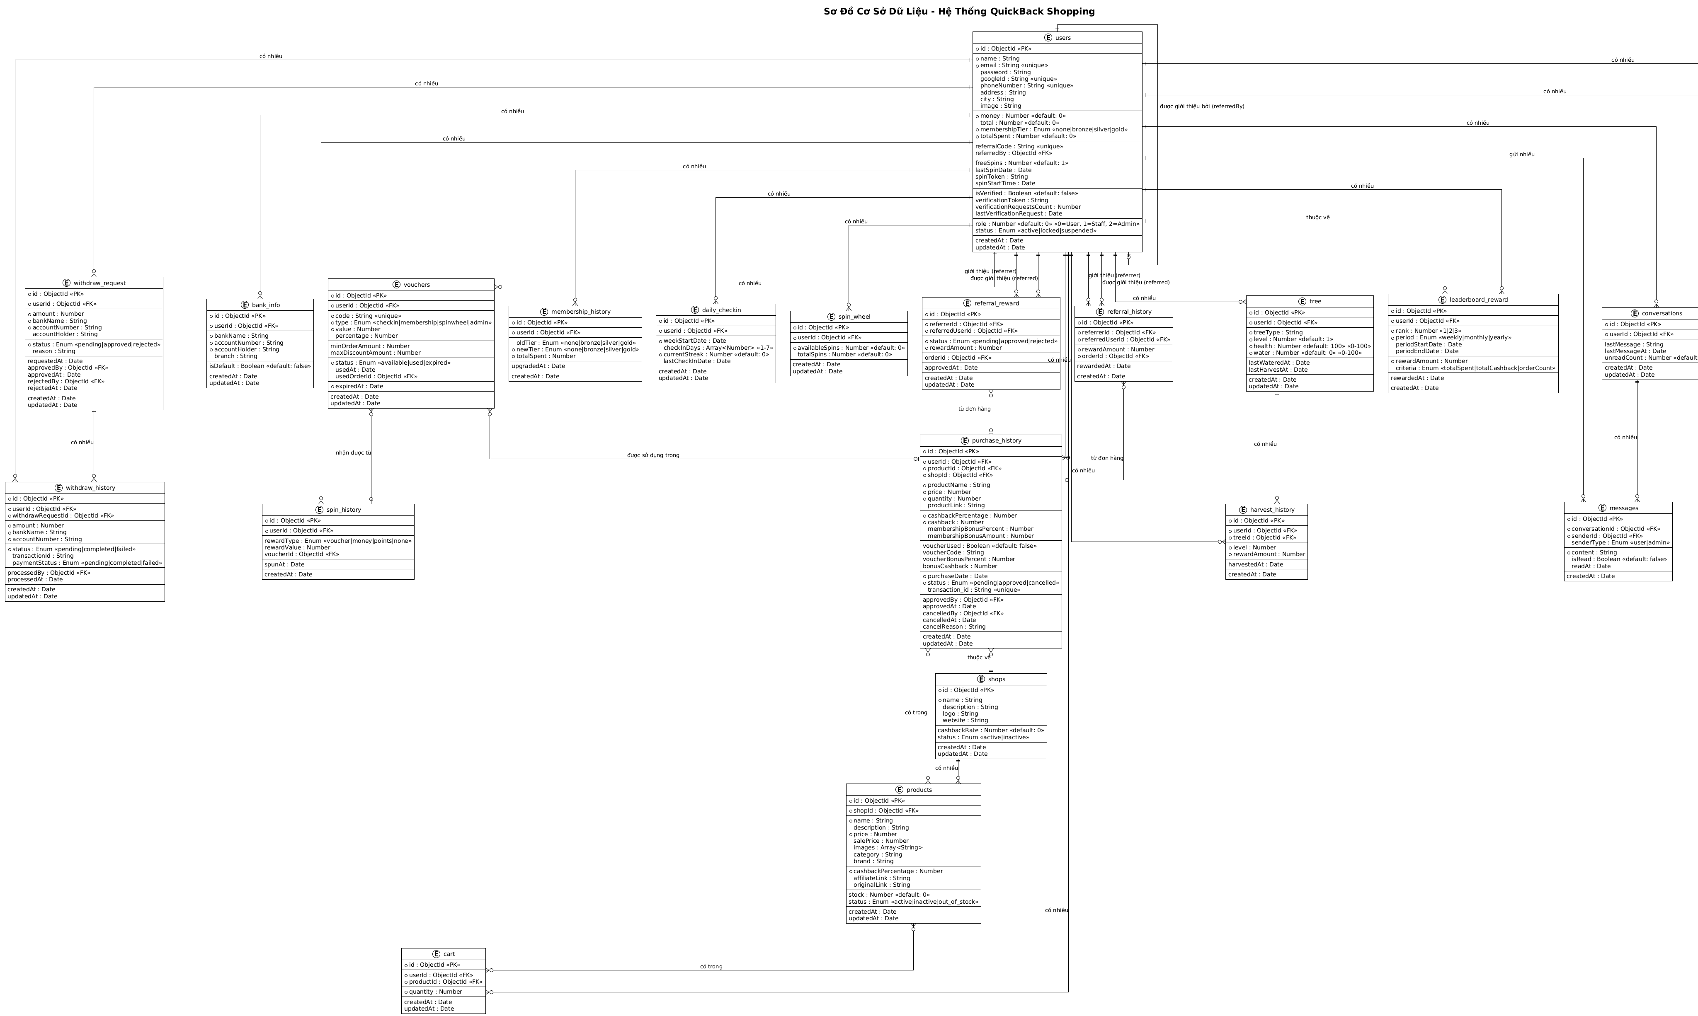
Hình 2.38. Sơ đồ cơ sở dữ liệu
- Giao diện người dùng

Hình 3.1. Giao diện tạo tài khoản
Hình 3.2. Giao diện hồ sơ

Hình 3.3. Giao diện thông tin cá nhân

Hình 3.4. Giao diện trang chủ

Hình 3.5. Giao diện danh mục sản phẩm

Hình 3.6. Giao diện chi tiết sản phẩm

- Giao diện Admin

Hình 3.7. Giao diện Dashboard

Hình 3.8. Giao diện quản lý người dùng

Hình 3.9. Giao diện tin nhắn

CHƯƠNG 3. KẾT QUẢ THỰC HIỆN

3.1. Công nghệ đã sử dụng
- Ngôn ngữ lập trình: Javascript
- Công cụ: VSCode
- Thư viện, và Framework: NextJS, ReactJS, NodeJS, ExpressJS, Tailwind và 1 số thư viện UI khác
- Database: MongoDB
- NodeJS
Node.js, hay còn gọi là Node.js, là một môi trường chạy JavaScript mã nguồn mở, được phát triển vào năm 2009. Node.js cho phép các lập trình viên xây dựng cả ứng dụng phía máy chủ (backend) và phía máy khách (frontend) bằng JavaScript, một ngôn ngữ lập trình phổ biến. Node.js sử dụng mô hình không đồng bộ và hướng sự kiện, cho phép xử lý nhiều yêu cầu đồng thời mà không làm chậm quá trình thực thi. Bên cạnh, Node.js hoạt động trên một luồng duy nhất, nhưng vẫn có thể xử lý nhiều kết nối đồng thời nhờ vào vòng lặp sự kiện. Ngoài ra, Node.js còn được xây dựng trên công cụ V8 JavaScript của Google, giúp mã JavaScript được biên dịch thành mã máy và thực thi nhanh chóng.
- NextJS
Next.js là một framework mã nguồn mở được xây dựng trên nền tảng của React, cho phép phát triển các ứng dụng web và trang web tĩnh một cách nhanh chóng và hiệu quả. Next.js hỗ trợ render trang trên server trước khi gửi đến trình duyệt, giúp cải thiện tốc độ tải trang và tối ưu hóa SEO. Điều này có nghĩa là nội dung trang web sẽ được hiển thị ngay lập tức cho người dùng mà không cần chờ tải JavaScript. Next.js cho phép tạo ra các trang tĩnh trước khi triển khai, giúp tăng hiệu suất và bảo mật cho ứng dụng. Các trang này được lưu trữ dưới dạng file HTML tĩnh và có thể được phục vụ nhanh chóng. Ngoài ra, Next.js tự động nhận diện và cấu hình các file TypeScript, giúp lập trình viên dễ dàng phát triển ứng dụng với TypeScript mà không cần cấu hình phức tạp.
- MongoDB
MongoDB là một hệ quản trị cơ sở dữ liệu NoSQL, được thiết kế để lưu trữ và quản lý dữ liệu theo dạng tài liệu (document) thay vì theo cấu trúc bảng như trong các cơ sở dữ liệu quan hệ (RDBMS). Một trong những đặc điểm nổi bật của MongoDB là cấu trúc dữ liệu linh hoạt, cho phép lưu trữ dữ liệu dưới dạng tài liệu JSON (định dạng BSON), giúp các tài liệu trong cùng một collection có thể có cấu trúc khác nhau. Điều này tạo điều kiện thuận lợi cho việc mở rộng và thay đổi dữ liệu mà không cần phải thay đổi cấu trúc cơ sở dữ liệu. MongoDB cũng nổi bật với tốc độ truy vấn nhanh nhờ vào việc sử dụng chỉ mục (indexing) cho các trường trong tài liệu, cho phép thực hiện các truy vấn một cách nhanh chóng và hiệu quả. Hơn nữa, nó hỗ trợ các truy vấn phức tạp, bao gồm tìm kiếm theo trường, biểu thức chính quy và các truy vấn theo khoảng. Khả năng mở rộng của MongoDB được thể hiện qua tính năng sharding, cho phép phân tán dữ liệu trên nhiều máy chủ, giúp dễ dàng mở rộng quy mô khi cần thiết. Cuối cùng, MongoDB cung cấp tính năng replication, giúp nhân bản dữ liệu để đảm bảo tính toàn vẹn và khả năng phục hồi dữ liệu trong trường hợp xảy ra sự cố.
- Tailwind
Tailwind là 1 Framework CSS hỗ trợ phát triển giao diện dễ dàng và nhanh chóng. Mặc dù Tailwind là một Framework CSS, tuy nhiên nó không phù hợp với triết lý tương tự như các Framework CSS khác như MUI hay Bootstrap. Tailwind chủ yếu là một khung công cụ tiện ích hay đúng hơn là một gói tiện ích. Tailwind không cung cấp các component mặc định hoặc bất kỳ thành phần UI nào định nghĩa từ trước.
Tailwind cung cấp các công cụ mạnh mẽ để phát triển nhanh chóng, đồng thời cho phép nhà phát triển maintain và mở rộng. Mặc dù không có giới hạn đối với trí tưởng tượng với Tailwind, thiết kế được cấu trúc theo cách để nhà phát triển có thể tạo một quy tắc tự áp đặt để tránh tăng size của CSS hoặc các thuộc tính lặp đi lặp lại.
Ngoài ra Tailwind còn cung cấp tài liệu chính xác, dễ dàng cũng như 1 cộng đồng tương đối lớn giúp cho việc tiếp cận và phát triển trở nên nhanh chóng và hiệu quả hơn.
- ReactJS
React là một thư viện UI phát triển tại Facebook để hỗ trợ việc xây dựng những thành phần (components) UI có tính tương tác cao, có trạng thái và có thể tái sử dụng.. React được sử dụng tại Facebook trong production, và Instagram được viết hoàn toàn trên React.
ReactJS mang lại rất nhiều lợi ích trong việc phát triển ứng dụng web, bao gồm:
- Hiệu suất cao: ReactJS sử dụng Virtual DOM để tối ưu hiệu suất của ứng dụng. Virtual DOM cho phép ReactJS chỉ cập nhật những phần thay đổi của ứng dụng thay vì cập nhật lại toàn bộ DOM nhưi cách truyền thống, giúp tăng tốc độ và hiệu suất của ứng dụng.
- Tái sử dụng: ReactJS cho phép tái sử dụng các thành phần UI thông qua việc tạo ra các component, giúp giảm thiểu thời gian và chi phí phát triển. Ngoài ra còn giúp tăng tính linh hoạt và khả năng mở rộng của ứng dụng.
- Hỗ trợ tốt cho SEO: ReactJS cho phép các nhà phát triển xây dựng ứng dụng web với khả năng tương thích tốt với SEO nhờ sự hỗ trợ của các thư viện như React Helmet,...
- Hỗ trợ đa nền tảng: Có thể phát triển cả ứng dụng mobile với React Native
- ExpressJS
ExpressJS là một framework mạnh mẽ giúp xây dựng ứng dụng web nhanh chóng và linh hoạt. Với cú pháp đơn giản và tích hợp tốt với Node.js, ExpressJS giúp rút ngắn thời gian mã hóa và tăng cường hiệu suất phát triển.
Với cú pháp đơn giản và dễ hiểu, ExpressJS giúp lập trình viên dễ dàng nắm bắt và triển khai các tính năng.
ExpressJS có hệ thống middleware vô cùng mạnh mẽ, cho phép thực hiện các chức năng như xác thực, ghi log, nén dữ liệu và xử lý lỗi một cách linh hoạt và dễ dàng.
ExpressJS được xây dựng trên Node.js là 1 nền tảng có hiệu suất cao, cho phép xử lý nhanh chóng các yêu cầu cũng như có khả năng mở rộng tốt.

3.2. Tiến độ thực hiện
Link github tới dự án:
https://github.com/ducdungtranquang/quickback-shopping
https://github.com/ducdungtranquang/cashback-server

3.3. Hình ảnh sản phẩm
- Giao diện người dùng

KẾT LUẬN
Sau quá trình tự tìm hiểu kết hợp với sự hỗ trợ tận tình của thầy Kiều Tuấn Dũng, em đã nắm chắc được các kiến thức cơ bản, hiểu sâu hơn về quá trình xây dựng 1 trang web, cách đánh giá, phân tích thiết kế hệ thống 1 cách hiệu quả và tối ưu nhất cho website mua hàng hoàn tiền này.
Với QuickBack, website hỗ trợ người dùng tối ưu chi phí mua hàng 1 cách hiệu quả. Bằng cách liên kết với các sàn thương mại lớn như Shopee, Mediamart, … người dùng có thể dễ dàng mua hàng, chọn lựa sản phẩm 1 cách đơn giản và dễ dàng, ngoài ra website cũng cung cấp 1 số sự kiện thú vị để người dùng trải nghiệm và có cơ hội nhận nhiều phần quà hấp dẫn.

Kết quả đạt được
- Hoàn thành báo cáo 1 cách hoàn chỉnh
- Xây dựng hoàn thiện 1 website mua hàng hoàn tiền để thử nghiệm
- Nắm rõ quy trình phân tích thiết kế và xây dựng website
- Nâng cao khả năng giao tiếp, thuyết trình và tin học văn phòng
- Hiểu hơn về cách thức hoàn tiền, affiliate khi mua sắm từ đó áp dụng vào thực tế.
- Nâng cao kỹ năng và kiến thức trong lập trình web

Khả năng phát triển:
- Tiếp tục nghiên cứu và phát triển website
- Mở rộng liên kết với nhiều sàn thương mại điện tử hơn
- Tối ưu các tính năng tìm kiếm, hỗ trợ khách hàng và phát triển tính năng gợi ý
- Phát triển tính năng thanh toán
- Nâng cấp hệ thống admin để mở rộng quy mô trong tương lai
- Tối ưu hoá hệ thống quản lý sản phẩm

DANH MỤC TÀI LIỆU THAM KHẢO
- Tuong Uyen (2023), “NodeJS là gì: Tổng quan kiến thức NodeJS và Top 5 NodeJS framework”, truy cập tại https://itviec.com/blog/nodejs-la-gi/.
- Lam Vu Hoang (2024), “NextJS là gì? Kiến thức NextJS cơ bản bạn cần biết”, truy cập tại https://200lab.io/blog/nextjs-la-gi/?srsltid=AfmBOoqBDh7pi9UQ3yTIC-qHvzC7Y_CPiIErVM_XXioYkqxV7jelm-so.
- Đặng Tùng Lâm (2024), “NextJS là gì? Tất tần tật kiến thức cơ bản mà bạn nên biết”, truy cập tại https://bizflycloud.vn/tin-tuc/nextjs-la-gi-2024082015433087.htm.
- “MongoDB là gì? Định nghĩa đầy đủ và chi tiết nhất về MongoDB”, truy cập tại https://topdev.vn/blog/mongodb-la-gi/.
- “Giới thiệu Framework Tailwind CSS”, truy cập tại https://viblo.asia/p/gioi-thieu-framework-tailwindcss-Eb85oxy4K2G/.
- “ReactJS là gì? Tất tần tật những điều căn bản về ReactJS”, truy cập tại https://stringee.com/vi/blog/post/reactJS-la-gi.
- “Tìm hiểu về ExpressJS và những ưu nhược điểm của ExpressJS”, truy cập tại https://topdev.vn/blog/uu-nhuoc-diem-cua-expressjs/.

Tuong Uyen (2023), “NodeJS là gì: Tổng quan kiến thức NodeJS và Top 5 NodeJS framework”, https://itviec.com/blog/nodejs-la-gi/.
Lam Vu Hoang (2024), “NextJS là gì? Kiến thức NextJS cơ bản bạn cần biết”, https://200lab.io/blog/nextjs-la-gi/?srsltid=AfmBOoqBDh7pi9UQ3yTIC-qHvzC7Y_CPiIErVM_XXioYkqxV7jelm-so.
Đặng Tùng Lâm (2024), “NextJS là gì? Tất tần tật kiến thức cơ bản mà bạn nên biết”, https://bizflycloud.vn/tin-tuc/nextjs-la-gi-2024082015433087.htm.
“MongoDB là gì? Định nghĩa đầy đủ và chi tiết nhất về MongoDB”, https://topdev.vn/blog/mongodb-la-gi/.
“Giới thiệu Framework Tailwind CSS”, https://viblo.asia/p/gioi-thieu-framework-tailwindcss-Eb85oxy4K2G/.
“ReactJS là gì? Tất tần tật những điều căn bản về ReactJS”, https://stringee.com/vi/blog/post/reactJS-la-gi.
“Tìm hiểu về ExpressJS và những ưu nhược điểm của ExpressJS”, https://topdev.vn/blog/uu-nhuoc-diem-cua-expressjs/.

